**UNIVERSITATEA UNIVERSITATEA DIN BUCUREȘTI**

**FACULTATEA DE MATEMATICǍ ȘI INFORMATICǍ**

**Specializarea: BAZE DE DATE ȘI TEHNOLOGII SOFTWARE**

**PROIECT LA DISCIPLINA**

**SISTEME DE BAZE DE DATE**

**Îndrumător referat,**

**LECT. UNIV. DR. Sorina PREDUT**

**Studentă,**

**Briana-Maria GHEORGHE**

Cuprins

Introducere 4

Capitoul 1. Prezentarea concisă a bazei de date (utilizarea ei) 5

Capitolul 2. Realizarea diagramei entitate-relație (ERD): entitățile, relațiile și atributele trebuie definite în limba română 7

2.1 Realizarea diagramei entitate-relație (ERD) înainte de normalizare 7

2.2 Realizarea diagramei entitate-relație (ERD) după normalizare 7

Capitolul 3. Realizarea diagramei conceptuale pornind de la diagrama entitate-relație 8

Capitolul 4. Transformarea sistemului conceptual într-un design logic, subliniind relaţiile dintre tabele, cheile primare şi străine (externe) 8

Capitolul 5. Transformarea design-ului logic într-un design fizic astfel încât sistemul rezultat la punctul 4 să fie în FN3 10

5.1 Dați un exemplu de atribut repetitiv (multivaloare) al unei entități din diagramă. 10

5.2 Dați un exemplu de tabel relațional din diagramă care este în FN1, dar nu în FN2.Să se aducă tabelul în FN2. 10

5.3 Dați un exemplu de tabel relațional din diagramă care este în FN2, dar nu în FN3. Să se aducă tabelul în FN3. 11

Capitolul 6.1 Implementarea tabelelor în Oracle, folosind chei primare, constrângeri de referinţa domeniu. 12

6. 2. Relațiile dintre tabele 16

Capitolul 6.3 Adăugarea de informații coerente (minim 5 înregistrări pentru fiecare entitate independentă; minim 10 înregistrări pentru fiecare tabelă asociativă) 18

6.3.1 Popularea tabelului LOCATIE 18

6.3.2 Popularea tabelului ARTIST 19

6.3.3 Popularea tabelului GEN 20

6.3.4 Popularea tabelului UTILIZATOR 20

6.3.5 Popularea tabelului TIP_BILET 21

6.3.6 Popularea tabelului CONCERT 22

6.3.7 Popularea tabelului UTILIZATOR_ARTIST_FAVORIT 22

6.3.8 Popularea tabelului CANTA 23

6.3.9 Popularea tabelului GAZDUIESTE 25

6.3.10 Popularea tabelului BILET 26

Capitolul 7. Interogări SQL 29

7.1 Analiza veniturilor și biletelor vândute pe concert 29

7.2 Manipularea datelor concertelor cu funcții SQL 30

7.3 Generarea ierarhiei genurilor și artiștilor Rock 30

7.4 Analiza și procesarea adreselor de email 31

7.5 Procesarea și clasificarea tipurilor de bilete 32

7.6 Lista completă a biletelor vândute cu detalii 32

7.7 Raport diferențiat pe două categorii de utilizatori în funcție de costul total al biletelor 33

7.8 Raport al biletelor vândute pe tipuri 34

7.9 Lista completă a concertelor și artiștilor, incluzând datele lipsă, ar filtrând doar artiștii al căror nume începe cu litera “P” 35

7.10 Uniunea genurilor cântate de doi artiști 35

7.11 Intersecția genurilor cântate de doi artiști 36

7.12 Diferența genurilor cântate între doi artiști 37

7.13 Numărul de artiști per concert 37

7.14 Utilizatorii care au cumpărat mai mult de 2 bilete 38

7.15 Utilizatorii cu bilete pentru toate concertele artistului „Alternosfera” 38

Capitolul 8 Crearea unui tabel MESAJE 40

Capitolul 9. Ilustrarea următoarelor noţiuni de PL / SQL 41

9.1 Subprogram stocat independent (inclusiv apelare) care utilizează toate cele 3 tipuri de colecții (index-by table, varray, nested table) 41

9.2. Subprogram stocat independent care să utilizeze 2 tipuri de cursoare 44

9.3. Subprogram stocat independent de tip funcție 47

9.4. Trigger de tip LMD la nivel de comandă 51

9.5. Trigger de tip LMD la nivel de linie 51

9.6. Trigger de tip LDD 54

9.7. Pachet care să conțină toate obiectele definite anterior 55

# Introducere

Proiectul „Gestionarea Concertelor” a fost realizat în cadrul disciplinei Sisteme de Baze de Date și are ca obiectiv proiectarea și implementarea unei baze de date relaționale utilizând Oracle Database 19c și SQL Developer. Această bază de date urmărește să ofere o soluție eficientă pentru organizarea și gestionarea concertelor, incluzând informații despre locații, artiști, genuri muzicale, utilizatori și biletele achiziționate.

Am creat o nouă conexiune în Oracle SQL Developer, denumită GestionareConcerte. Am introdus datele aferente conexiunii, precum utilizatorul, parola, hostname-ul localhost, portul 1521 și SID-ul HOMEDB1. După configurare, am testat conexiunea, iar dacă statusul afișat este „Success”, ne putem conecta pentru a lucra cu baza de date.

Pentru implementare, am creat un utilizator dedicat, gestionare_concerte, și am proiectat structura bazei de date conform principiilor modelării relaționale. Am realizat diagrama entitate-relație (ERD) pentru a defini clar structura bazei de date și relațiile dintre entități. Modelul bazei de date include entități independente, precum LOCATIE, CONCERT, ARTIST, GEN, UTILIZATOR și TIP_BILET, și relații de tip many-to-many, gestionate prin tabele intermediare, cum ar fi CANTA, GAZDUIESTE și UTILIZATOR_ARTIST_FAVORIT.

În procesul de dezvoltare, am aplicat principiile normalizării, asigurând eliminarea redundanțelor și îmbunătățirea eficienței bazei de date. Astfel, am trecut prin etapele de transformare a modelului conceptual într-un model logic și fizic, garantând respectarea constrângerilor de integritate prin definirea de chei primare, chei străine și constrângeri suplimentare pentru menținerea consistenței datelor.

Pentru testarea și verificarea funcționalității bazei de date, am populat tabelele cu un set de date semnificativ și am realizat interogări SQL, utilizând JOIN-uri, funcții agregate, subinterogări, operatori pe mulțimi și clauze avansate, precum GROUP BY și HAVING. Dintre interogările implementate, am analizat veniturile generate de bilete, genurile muzica asociate fiecărui artist, utilizatorii care au achiziționat bilete și distribuția biletelor pe categorii.

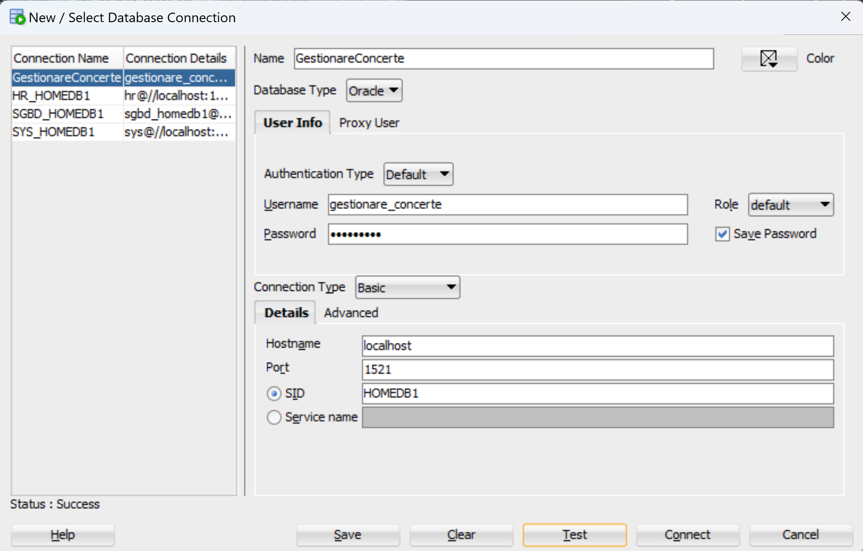

Figura 1 Configurarea conexiunii în Oracle SQL Developer

**Proiect SBD**

# Capitoul 1. Prezentarea concisă a bazei de date (utilizarea ei)

Baza de date „GestionareConcerte” este concepută pentru a gestiona toate informațiile necesare organizării concertelor. Aceasta urmărește să centralizeze și să asigure integritatea datelor privind locațiile, concertele, artiștii, genurile muzicale, utilizatorii și biletele.

Tabelul **LOCATIE** stochează informații despre locațiile unde se desfășoară concertele, inclusiv numele și adresa acestora. Acest tabel permite adăugarea de noi locații pentru evenimente și găsirea locațiilor existente pe baza numelui sau adresei.

Tabelul **CONCERT** păstrează detalii despre fiecare concert, precum locația, data, ora și capacitatea acestuia. Prin acest tabel, se pot înregistra noi concerte, se poate verifica disponibilitatea locurilor și se pot monitoriza detaliile fiecărui eveniment.

Tabelul **ARTIST** conține date despre artiștii care participă la concerte. Acesta permite identificarea artiștilor disponibili și asocierea lor cu evenimentele la care participă, contribuind la organizarea și planificarea concertelor.

Tabelul **GEN** definește genurile muzicale asociate artiștilor, iar tabelul ARTIST_GEN gestionează relația de mulți-la-mulți dintre artiști și genuri. Acest lucru ajută la organizarea genurilor muzicale și la asocierea acestora cu artiștii în mod eficient.

Tabelul **CANTA** reprezintă relația de mulți-la-mulți dintre artiști și genuri muzicale. Acesta permite asocierea unui artist cu mai multe genuri și a unui gen cu mai mulți artiști. De exemplu, un artist poate cânta atât rock, cât și jazz, iar aceste genuri pot fi asociate cu mai mulți artiști. Acest tabel este important pentru a urmări care genuri sunt interpretate de fiecare artist și pentru a facilita organizarea concertelor în funcție de tipul de muzică.

Tabelul **UTILIZATOR** stochează informații despre utilizatorii care cumpără bilete, incluzând date personale precum prenumele, numele de familie și adresa de email. Tabelul BILET gestionează informații despre biletele achiziționate, incluzând detalii despre utilizator, concert și prețul biletului. Aceste tabele permit înregistrarea utilizatorilor, vânzarea biletelor și monitorizarea achizițiilor.

Tabelul **UTILIZATOR_ARTIST_FAVORIT** stochează relația dintre utilizatori și artiștii lor favoriți. Fiecare utilizator poate avea o listă de artiști preferați, iar acest tabel asigură că fiecare asociere utilizator-artist este unică și ușor de accesat.

Tabelul **TIP_BILET** stochează informații despre tipurile de bilete disponibile pentru concerte. Acesta include detalii precum denumirea tipului de bilet (de exemplu, „VIP” sau „General Access”) și prețul fiecărui bilet, oferind flexibilitate în gestionarea diverselor categorii de bilete pentru evenimente.

Tabelul **BILET** conține informații despre biletele achiziționate de utilizatori, inclusiv concertul, utilizatorul și tipul de bilet. Acest tabel permite urmărirea achizițiilor de bilete și monitorizarea vânzărilor de bilete pentru fiecare concert.

Tabelul **GAZDUIESTE** administrează relația de mulți-la-mulți dintre concerte și artiști. Acesta permite alocarea artiștilor la concertele lor și, de asemenea, facilitează vizualizarea tuturor artiștilor care participă la un anumit concert.

Câteva idei de utilizare a bazei de date care m-au ajutat în crearea acesteia sunt gestionarea concertelor și a locațiilor. Am dorit să am un sistem care să mă ajute să adaug și să urmăresc evenimente, locații și artiști. Astfel, am realizat o bază de date care permite căutarea concertelor după locație, dată și artist, dar și adăugarea de noi locații pentru evenimente.

Un alt aspect important a fost gestionarea utilizatorilor și a biletelor. Am creat tabele care să stocheze informațiile despre utilizatori și biletele achiziționate, astfel încât să pot urmări vânzările și să asigur o evidență clară a acestora.

# Capitolul 2. Realizarea diagramei entitate-relație (ERD): entitățile, relațiile și atributele trebuie definite în limba română

## 2.1 Realizarea diagramei entitate-relație (ERD) înainte de normalizare

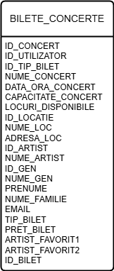

Diagrama ERD (Entitate-Relatie Diagram) reprezintă structura bazei de date pentru gestionarea concertelor, artiștilor și utilizatorilor. Aceasta include entități precum BILET, CONCERT, ARTIST, GEN și UTILIZATOR, fiecare cu atributele și relațiile lor. De exemplu, un UTILIZATOR poate cumpăra mai multe BILETE pentru diverse CONCERTE, iar un ARTIST poate cânta mai multe genuri muzicale, fiecare asociat cu unul sau mai multe CONCERTE. Relațiile dintre aceste entități sunt gestionate prin tabele de legătură, cum ar fi CANTA și GAZDUIESTE, pentru a reflecta corect relațiile M la N.

Figura 2 Diagrama entitate-relație (ERD) înainte de normalizare

## 2.2 Realizarea diagramei entitate-relație (ERD) după normalizare

Diagrama ERD prezentată reflectă o structură bine organizată a bazei de date, care include entitățile TIP_BILET, BILET, CONCERT, ARTIST, GEN și LOCATIE. Relațiile dintre acestea evidențiază interacțiunile dintre biletele vândute, concertele organizate și utilizatorii care le achiziționează. Spre deosebire de versiunea anterioară, de data aceasta nu sunt incluse tabelele de legătură pentru relațiile de tip M la N între entitățile ARTIST și GEN, respectiv ARTIST și CONCERT, acestea fiind direct integrate în diagrama principală. Acest design simplificat reflectă o structură funcțională a bazei de date, cu legături directe între entități.

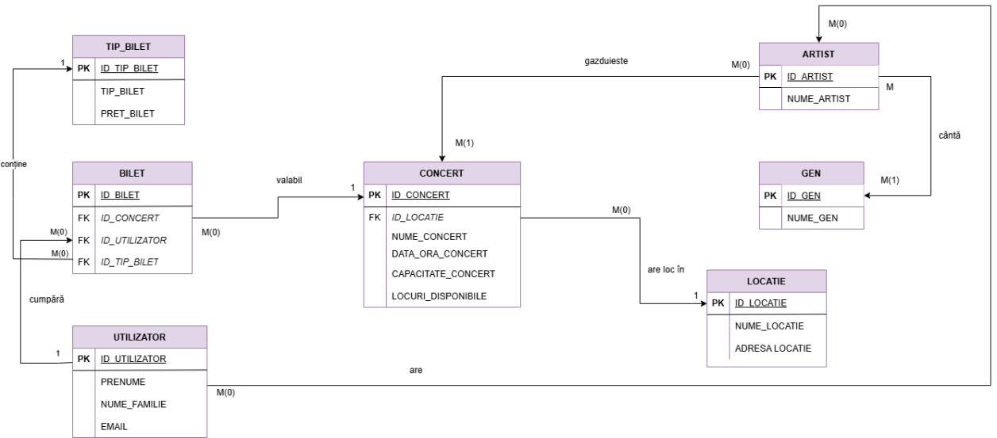

Figura 3 Diagrama entitate-relație (ERD) dupa normalizare

# Capitolul 3. Realizarea diagramei conceptuale pornind de la diagrama entitate-relație

În figura. 5 avem diagrama conceptuală reprezentată de un model simplificat al bazei de date, incluzând entitățile TIP_BILET, BILET, CONCERT, UTILIZATOR, LOCATIE, ARTIST și GEN. Aceasta arată cum sunt legate entitățile între ele: BILET este asociat cu CONCERT, UTILIZATOR și TIP_BILET; CONCERT este legat de LOCATIE și ARTIST; iar ARTIST este asociat cu GEN. Această diagramă nu include tabelele de legătură și nu detaliază cheile primare și străine, dar oferă o imagine clară asupra relațiilor dintre entități. Spre deosebire de versiunea anterioară, LOCATIE este acum inclusă ca o entitate separată, iar relațiile dintre CONCERT și LOCATIE sunt vizibile, indicând faptul că fiecare concert se desfășoară într-o locație specifică.

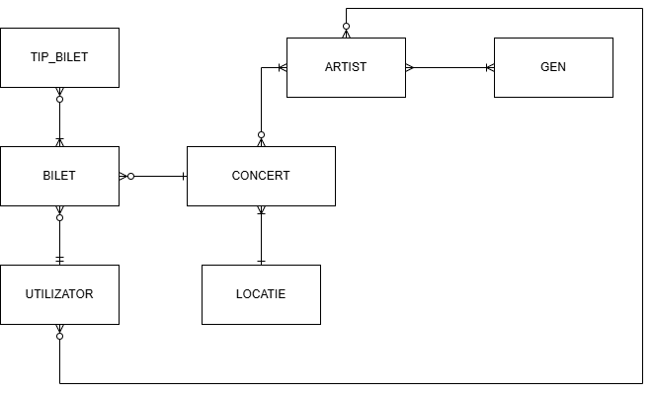

Figura 5 Diagrama conceptuală după normalizare

# Capitolul 4. Transformarea sistemului conceptual într-un design logic, subliniind relaţiile dintre tabele, cheile primare şi străine (externe)

Designul logic al bazei de date reprezintă transformarea modelului conceptual într-o structură detaliată, adaptată unui sistem de gestionare a bazelor de date specific. Această etapă implică definirea precisă a tabelelor, a relațiilor între ele și a constrângerilor necesare pentru a asigura integritatea datelor, fără a modifica structura esențială a modelului conceptual.

BILETE_CONCERTE(ID_Concert, ID_Utilizator, ID_Tip_Bilet, Nume_Concert, Data_Ora_Concert, Capacitate_Concert, Locuri_Disponibile, ID_BILET, ID_Locatie, Nume_Locatie, Adresa_Locatie, ID_Artist, Nume_Artist, ID_Gen, Nume_Gen, Prenume, Nume_Familie, Email, Tip_Bilet, Pret_Bilet, ARTIST_FAVORIT1, ARTIST_FAVORIT2)

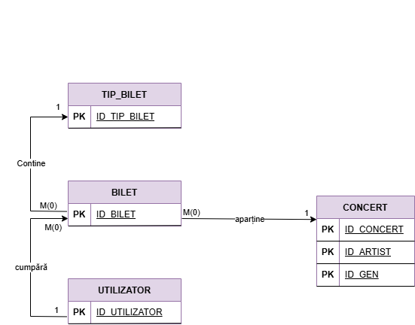

Figura 6 Design logic în FN2

CONCERT (ID_CONCERT, *ID_LOCATIE*, NUME_CONCERT, DATA_ORA_CONCERT, CAPACITATE_CONCERT, LOCURI_DISPONIBILE)

LOCATIE (ID_LOCATIE, NUME_LOCATIE, ADRESA_LOCATIE)

ARTIST (ID_ARTIST, NUME_ARTIST)

CANTA (*ID_ARTIST, ID_GEN*)

GEN (ID_GEN, NUME_GEN)

GAZDUIESTE (*ID_CONCERT, ID_ARTIST*)

UTILIZATOR (ID_UTILIZATOR, PRENUME, NUME_FAMILIE, EMAIL)

UTILIZATOR_ARTIST_FAVORIT (*ID_UTILIZATOR*, *ID_ARTIST)*

BILET (ID_BILET, ID_CONCERT, ID_UTILIZATOR, *ID_TIP_BILET*)

TIP_BILET (ID_TIP_BILET, TIP_BILET, PRET_BILET)

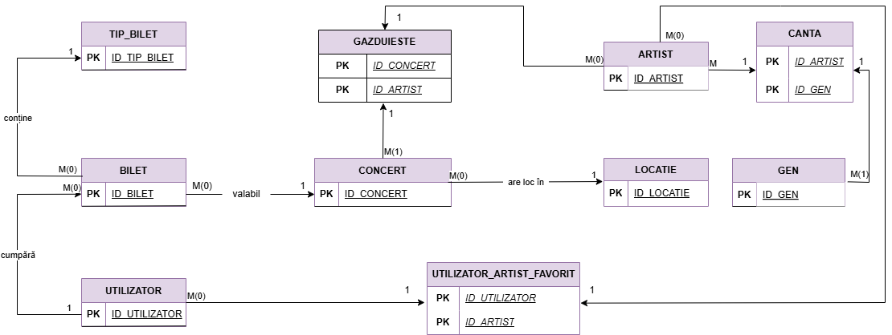

Figura 7 Design logic după normalizare

# Capitolul 5. Transformarea design-ului logic într-un design fizic astfel încât sistemul rezultat la punctul 4 să fie în FN3

## 5.1 Dați un exemplu de atribut repetitiv (multivaloare) al unei entități din diagramă.

Se dă tabelul aflat în FN1:

* BILETE_CONCERTE(ID_Concert, ID_Utilizator, ID_Tip_Bilet, Nume_Concert, Data_Ora_Concert, Capacitate_Concert, Locuri_Disponibile, ID_BILET, ID_Locatie, Nume_Locatie, Adresa_Locatie, ID_Artist, Nume_Artist, ID_Gen, Nume_Gen, Prenume, Nume_Familie, Email, Tip_Bilet, Pret_Bilet, ARTIST_FAVORIT1, ARTIST_FAVORIT2)

În schema bazei de date, atributele ARTIST_FAVORIT1 și ARTIST_FAVORIT2 din tabela BILETE_CONCERTE reprezintă un exemplu de atribut repetitiv. Această structură încalcă prima formă normală (FN1) deoarece permite stocarea mai multor valori pentru aceeași informație în coloane diferite.

Pentru a remedia această problemă, se va elimina repetivitatea atributului prin adăugarea ulterior a unei tabele noi, UTILIZATOR_ARTIST_FAVORIT.

## 5.2 Dați un exemplu de tabel relațional din diagramă care este în FN1, dar nu în FN2.Să se aducă tabelul în FN2.

Cheia primară (PK) propuse (ID_Concert, ID_Utilizator, ID_Tip_Bilet)

Atunci avem următoarele dependențe parțiale de cheia primară:

1.{ID_C​oncert}→(NUME_CONCERT,DATA_ORA_CONCERT, CAPACITATE_CONCERT, LOCURI_DISPONIBILE, ID_Locatie(PK), ID_Artist(PK), ID_Gen(PK))

2. {ID_U​tilizator}→(Prenume,Nume_F​amilie,Email)

3. {ID_TIP_B​ilet}→(Tip_B​ilet,Pret_B​ilet)

Trecerea din FN1 în FN2 (eliminarea dependențelor parțiale).

Eliminam dependența 1 astfel: descompunem BILETE_CONCERTE în:

* CONCERT={ID_Concert,Nume_Concert,Data_Ora_Concert,Capacitate_Concert, Locuri_Disponibile, ID_Locatie, Nume_Locatie, ID_Artist, Nume_Artist, ID_Gen}
* BILETE_CONCERTE1={ID_Utilizator, ID_Tip_Bilet, ID_BILET Prenume, Nume_Familie, Email, Tip_Bilet, Pret_Bilet}

M

CONCERT

BILETE_CONCERTE1

* Eliminam dependența 2 astfel:

Dependența {ID_U​tilizator}→(Prenume,Nume_F​amilie,Email) indică faptul că datele utilizatorului nu depind de cheia primară compusă, ci doar de `ID_Utilizator`. Ca urmare, `BILETE_CONCERTE1` se împarte în:

* UTILIZATOR={ID_UTILIZATOR, PRENUME, NUME_FAMILIE, EMAIL}
* BILETE_CONCERTE2={ID_BILET,ID_TIP_BILET,TIP_BILET,PRET_BILET,}

M

BILETE_CONCERTE2

UTILIZATOR

Eliminam dependența 3 astfel descompunem BILETE_CONCERTE2 în:

* TIP_BILET={ ID_TIP_BILET, TIP_BILET, PRET_BILET}
* BILETE_CONCERTE_FINAL={ID_BILET,*ID_CONCERT,ID_UTILIZATOR,ID_TIP_BILET*}

M

BILETE_CONCERTE_FINAL

TIP_BILET

Pentru a fi mai sugestiv, BILETE_CONCERTE_FINAL va fi redenumit BILET.

Diagrama în FN2:

CONCERT

M

BILET

M

M

UTILIZATOR

TIP_BILET

## 5.3 Dați un exemplu de tabel relațional din diagramă care este în FN2, dar nu în FN3. Să se aducă tabelul în FN3.

Dependențele tranzitive (FN2 → FN3)

ID_CONCERT→ID_ARTIST→NUME_ARTIST

ID_ARTIST→ID_GEN→NUME_GEN.

**CONCERT – ARTIST** (prin GAZDUIESTE(*ID_CONCERT, ID_ARTIST*))

**ARTIST – GEN** (ID_GEN, NUME_GEN) (prin CANTA(*ID_ARTIST, ID_GEN*))

**CONCERT – LOCATIE** (ID_LOCATIE, NUME_LOCATIE, ADRESA_LOCATIE)



Figura 8 Diagrama logică după normalizare

# Capitolul 6.1 Implementarea tabelelor în Oracle, folosind chei primare, constrângeri de referinţa domeniu.

Baza de date, denumită “GestionareConcerte”, este destinată gestionării tuturor informațiilor ce au legătură cu organizarea concertelor. Baza de date este formată din 8 tabele, iar acestea sunt:

* **Tabelul LOCATIE**: stochează informațiile legate de locația în care au loc concertele. Atributele entității LOCATIE, sunt:
  + ID_LOCATIE = identificatorul unic pentru fiecare locație. Acesta este generat automat de baza de date, cu ajutorul sintaxei “GENERATED BY DEFAULT AS IDENTITY”, cu scopul ca fiecare ID să fie unul unic. Astfel, nu este necesar să se specifice manual valorile pe care ID-ul locației le primește.
  + NUME_LOCATIE = denumirea locației. Este un șir de caractere cu lungimea maximă de 100 de caractere și este obligatoriu (NOT NULL).
  + ADRESA_LOCATIE = adresa completă a locației. Este un șir de caractere cu lungimea maximă de 200 de caractere și este, de asemenea, obligatoriu (NOT NULL).

Tabel 1 Creare Entitate LOCATIE

|  |
| --- |
| CREATE TABLE LOCATIE(  ID_LOCATIE INTEGER GENERATED BY DEFAULT AS IDENTITY PRIMARY KEY,  NUME_LOCATIE VARCHAR(100) NOT NULL,  ADRESA_LOCATIE VARCHAR(200) NOT NULL  ); |

* **Tabelul CONCERT**: stochează detalii despre concerte. Atributele entității CONCERT sunt:
  + ID_CONCERT = reprezintă cheia primară a entității CONCERT. Acesta este generat automat de baza de date.
  + ID_LOCATIE = reprezintă locația unde se desfășoară concertul. Este cheia străină ce face legătură cu tabelul LOCATIE.
  + NUME_ARTIST = stochează numele artistului. Acest câmp este obligatoriu și poate accepta un șir de până la 100 de caractere.
  + DATA_ORA_CONCERT = păstrează data și ora când va avea loc concertului. Acestea sunt de tip TIMESTAMP și reprezintă un câmp obligatoriu.
  + CAPACITATE_CONCERT = reprezintă totalitatea locurilor disponibile din incinta concertului. Acest atribut este un număr natural care nu acceptă valoarea NULL.
  + LOCURI_DISPONIBILE = stochează numărul de persoane care mai pot să își cumpere bilet pentru concert.

Tabel 2 Creare Entitate CONCERT

|  |
| --- |
| CREATE TABLE CONCERT(  ID_CONCERT INTEGER GENERATED BY DEFAULT AS IDENTITY PRIMARY KEY,  ID_LOCATIE INTEGER NOT NULL,  NUME_CONCERT VARCHAR(200) NOT NULL,  DATA_ORA_CONCERT TIMESTAMP NOT NULL,  CAPACITATE_CONCERT INTEGER NOT NULL,  LOCURI_DISPONIBILE INTEGER NOT NULL,  CONSTRAINT fk_concert_locatie FOREIGN KEY (ID_LOCATIE) REFERENCES LOCATIE(ID_LOCATIE),  CONSTRAINT chk_locuri_disponibile CHECK (LOCURI_DISPONIBILE >= 0)  ); |

* **Tabelul ARTIST**: conține informații despre artiștii care participă la concerte. Atributele entității ARTIST sunt:
  + ID_ARTIST = identificatorul unic pentru fiecare artist. Este generat automat de baza de date folosind sintaxa „GENERATED BY DEFAULT AS IDENTITY” și servește drept cheie primară, asigurând unicitatea fiecărui rând..
  + NUME_ARTIST = NUME_ARTIST = numele artistului. Este un șir de caractere cu lungimea maximă de 100 de caractere și este obligatoriu (NOT NULL).

Tabel 3 Creare Entitate ARTIST

|  |
| --- |
| CREATE TABLE ARTIST(  ID_ARTIST INTEGER GENERATED BY DEFAULT AS IDENTITY PRIMARY KEY,  NUME_ARTIST VARCHAR(100) NOT NULL  ); |

* **Tabelul GEN**: definește genurile muzicale asociate artiștilor. Atributele entității GEN sunt:
  + ID_GEN = identificatorul unic pentru fiecare gen muzical. Este generat automat de baza de date folosind sintaxa „GENERATED BY DEFAULT AS IDENTITY” și servește drept cheie primară, garantând unicitatea fiecărui rând.
  + NUME_GEN = numele genului muzical. Este un șir de caractere cu lungimea maximă de 50 de caractere și este obligatoriu (NOT NULL).

Tabel 4 Creare Entitate GEN

|  |
| --- |
| CREATE TABLE GEN(  ID_GEN INTEGER GENERATED BY DEFAULT AS IDENTITY PRIMARY KEY,  NUME_GEN VARCHAR(50) NOT NULL  ); |

* **Tabelul UTILIZATOR**: stochează informațiile despre utilizatorii aplicației. Atributele entității UTILIZATOR sunt:
* ID_UTILIZATOR = identificatorul unic pentru fiecare utilizator. Este generat automat de baza de date folosind sintaxa „GENERATED BY DEFAULT AS IDENTITY” și servește drept cheie primară, asigurând unicitatea fiecărui rând.
* PRENUME = prenumele utilizatorului. Este un șir de caractere cu lungimea maximă de 100 de caractere și este obligatoriu (NOT NULL).
* NUME_FAMILIE = numele de familie al utilizatorului. Este un șir de caractere cu lungimea maximă de 100 de caractere și este obligatoriu (NOT NULL).
* EMAIL = adresa de e-mail a utilizatorului. Este un atribut unic (UNIQUE) și obligatoriu (NOT NULL), utilizat pentru identificarea utilizatorilor.

Tabel 5 Creare Entitate UTILIZATOR

|  |
| --- |
| CREATE TABLE UTILIZATOR(  ID_UTILIZATOR INTEGER GENERATED BY DEFAULT AS IDENTITY PRIMARY KEY,  PRENUME VARCHAR(100) NOT NULL,  NUME_FAMILIE VARCHAR(100) NOT NULL,  EMAIL VARCHAR(100) UNIQUE NOT NULL  ); |

* **Tabelul UTILIZATOR_ARTIST_FAVORIT**: stochează relația dintre utilizatori și artiștii lor favoriți. Atributele entității UTILIZATOR_ARTIST_FAVORIT sunt:
  + ID_UTILIZATOR = identificatorul utilizatorului. Este un atribut obligatoriu (NOT NULL) și reprezintă o cheie străină ce face referire la tabelul UTILIZATOR prin constrângerea fk_utilizator.
  + ID_ARTIST = identificatorul artistului. Este un atribut obligatoriu (NOT NULL) și reprezintă o cheie străină ce face referire la tabelul ARTIST prin constrângerea fk_artist.

Cheia primară compusă din ID_UTILIZATOR și ID_ARTIST (definită prin constrângerea pk_utilizator_artist_favorit), asigurând că nu pot exista duplicate pentru aceeași asociere utilizator-artist.

Tabel 6 Creare Tabelului asociativ UTILIZATOR_ARTIST_FAVORIT

|  |
| --- |
| CREATE TABLE UTILIZATOR_ARTIST_FAVORIT(  ID_UTILIZATOR INTEGER NOT NULL,  ID_ARTIST INTEGER NOT NULL,  CONSTRAINT pk_utilizator_artist_favorit PRIMARY KEY (ID_UTILIZATOR, ID_ARTIST),  CONSTRAINT fk_utilizator FOREIGN KEY (ID_UTILIZATOR) REFERENCES UTILIZATOR(ID_UTILIZATOR),  CONSTRAINT fk_artist FOREIGN KEY (ID_ARTIST) REFERENCES ARTIST(ID_ARTIST)  ); |

* **Tabelul TIP_BILET**: stochează informații despre tipurile de bilete disponibile pentru concerte. Atributele entității TIP_BILET sunt:
* ID_TIP_BILET = identificatorul unic pentru fiecare tip de bilet. Este generat automat de baza de date folosind sintaxa „GENERATED BY DEFAULT AS IDENTITY” și servește drept cheie primară, asigurând unicitatea fiecărui rând.
* TIP_BILET = denumirea tipului de bilet (de exemplu, „VIP”, „General Access”). Este un șir de caractere cu lungimea maximă de 50 de caractere și este obligatoriu (NOT NULL).
* PRET_BILET = prețul biletului. Este un atribut obligatoriu (NOT NULL) de tip DECIMAL, care permite stocarea valorilor numerice cu până la 10 cifre, dintre care 2 reprezintă zecimalele.

Tabel 7 Creare Entitate TIP_BILET

|  |
| --- |
| CREATE TABLE TIP_BILET(  ID_TIP_BILET INTEGER GENERATED BY DEFAULT AS IDENTITY PRIMARY KEY,  TIP_BILET VARCHAR(50) NOT NULL,  PRET_BILET DECIMAL(10, 2) NOT NULL  ); |

* **Tabelul BILET**: stochează informații despre biletele achiziționate de utilizatori pentru diverse concerte. Atributele entității BILET sunt:
* D_BILET = identificatorul unic pentru fiecare bilet. Este generat automat de baza de date folosind sintaxa „GENERATED BY DEFAULT AS IDENTITY” și servește drept cheie primară, asigurând unicitatea fiecărui rând.
* ID_CONCERT = identificatorul concertului pentru care a fost emis biletul. Este un atribut obligatoriu (NOT NULL) și reprezintă o cheie străină ce face referire la tabelul CONCERT prin constrângerea fk_bilet_concert.
* ID_UTILIZATOR = identificatorul utilizatorului care a achiziționat biletul. Este un atribut obligatoriu (NOT NULL) și reprezintă o cheie străină ce face referire la tabelul UTILIZATOR prin constrângerea fk_bilet_utilizator.
* ID_TIP_BILET = identificatorul tipului de bilet achiziționat. Este un atribut obligatoriu (NOT NULL) și reprezintă o cheie străină ce face referire la tabelul TIP_BILET prin constrângerea fk_bilet_tip_bilet.

Tabel 8 Creare Entitate BILET

|  |
| --- |
| CREATE TABLE BILET(  ID_BILET INTEGER GENERATED BY DEFAULT AS IDENTITY PRIMARY KEY,  ID_CONCERT INTEGER NOT NULL,  ID_UTILIZATOR INTEGER NOT NULL,  ID_TIP_BILET INTEGER NOT NULL,  CONSTRAINT fk_bilet_concert FOREIGN KEY (ID_CONCERT) REFERENCES CONCERT(ID_CONCERT),  CONSTRAINT fk_bilet_utilizator FOREIGN KEY (ID_UTILIZATOR) REFERENCES UTILIZATOR(ID_UTILIZATOR),  CONSTRAINT fk_bilet_tip_bilet FOREIGN KEY (ID_TIP_BILET) REFERENCES TIP_BILET(ID_TIP_BILET)  ); |

* **Tabelul CANTA**: definește relația dintre artiști și genurile muzicale pe care le interpretează. Atributele entității CANTA sunt:
* ID_ARTIST = identificatorul artistului. Este un atribut obligatoriu (NOT NULL) și reprezintă o cheie străină ce face referire la tabelul ARTIST prin constrângerea fk_canta_artist.
* ID_GEN = identificatorul genului muzical interpretat de artist. Este un atribut obligatoriu (NOT NULL) și reprezintă o cheie străină ce face referire la tabelul GEN prin constrângerea fk_canta_gen.

Cheia primară compusă din ID_ARTIST și ID_GEN (definită prin constrângerea pk_artist_gen), asigurând că fiecare combinație artist-gen este unică în tabel.

Tabel 9 Creare Tabel Asociativ CANTA

|  |
| --- |
| CREATE TABLE CANTA (  ID_ARTIST INTEGER NOT NULL,  ID_GEN INTEGER NOT NULL,  CONSTRAINT pk_artist_gen PRIMARY KEY (ID_ARTIST, ID_GEN),  CONSTRAINT fk_canta_artist FOREIGN KEY (ID_ARTIST) REFERENCES ARTIST(ID_ARTIST),  CONSTRAINT fk_canta_gen FOREIGN KEY (ID_GEN) REFERENCES GEN(ID_GEN)  ); |

* **Tabelul GAZDUIESTE**: stochează relația dintre concerte și artiștii care performează în cadrul acestora. Atributele entității GAZDUIESTE sunt:
* ID_CONCERT = identificatorul concertului. Este un atribut obligatoriu (NOT NULL) și reprezintă o cheie străină ce face legătura cu tabelul CONCERT prin constrângerea fk_gazduieste_concert.
* ID_ARTIST = identificatorul artistului care performează la concert. Este un atribut obligatoriu (NOT NULL) și reprezintă o cheie străină ce face legătura cu tabelul ARTIST prin constrângerea fk_gazduieste_artist.

Cheia primară compusă din combinația ID_CONCERT și ID_ARTIST (definită prin constrângerea pk_gazduieste), garantând că o asociere unică între un concert și un artist nu poate fi duplicată.

Tabel 10 Creare Tabel Asociativ GAZDUIESTE

|  |
| --- |
| CREATE TABLE GAZDUIESTE(  ID_CONCERT INTEGER NOT NULL,  ID_ARTIST INTEGER NOT NULL,  CONSTRAINT pk_gazduieste PRIMARY KEY (ID_CONCERT, ID_ARTIST),  CONSTRAINT fk_gazduieste_concert FOREIGN KEY (ID_CONCERT) REFERENCES CONCERT(ID_CONCERT),  CONSTRAINT fk_gazduieste_artist FOREIGN KEY (ID_ARTIST) REFERENCES ARTIST(ID_ARTIST)  ); |

# 6. 2. Relațiile dintre tabele

**LOCATIE și CONCERT –1:M(0)**

**Cardinalitate maximă – one-many (1:M)**

* În câte locații poate avea loc un concert? În cel mult una!
* Câte concerte pot avea loc într-o locație? Multe!

**Cardinalitate minima – zero-one (1:0)**

* Câte locații trebuie să găzduiască un concert? Una! Un concert trebuie să aibă asociată exact o locație.
* Câte concerte trebuie să fie într-o locație? Zero! O locație poate să nu găzduiască niciun concert.

**CONCERT ȘI ARTIST – M(0):M(1)**

**Cardinalitate maximă – many-many (M:M)**

* Câte concerte poate avea un artist? Multe!
* Câți artiști pot participa la un concert? Mulți!

**Cardinalitate minimă – zero-one (0:1)**

* Câte concerte trebuie să aibă un artist. Zero! Un artist poate să nu participe la niciun concert.
* Câți artiști trebuie să cânte la un concert? Minim unul!

**ARTISTI și GEN – M:M(1)**

**Cardinalitate maximă – many-many (M:M)**

* Câți artiști pot cânta un anumit gen muzical? Mulți!
* Câte genuri muzicale poate interpreta un artist? Multe!

**Cardinalitate minimă – many-one (M:1)**

* Câți artiști trebuie să aibă un gen muzical? Mulți!
* Câte genuri muzicale trebuie să interpreteze un artist? Cel puțin unul!

**UTILIZATOR – ARTIST – M(0):M(0)**

**Cardinalitate maximă – many-many (M:M)**

* Câți utilizatori pot să aibă un artist favorit? Mulți!
* Câți artiști pot fi favorizați de un utilizator? Mulți

**Cardinalitate minimă – zero-zero (0:0)**

* Câți utilizatori trebuie să aibă un artist favorit? Minim zero!
* Câți artiști trebuie să fie favorizați de un utilizator? Minim zero!

**UTILIZATOR și BILET – 1:M(0)**

**Cardinalitate maximă – one-many(1:M)**

* Câți utilizatori pot să fie asociați per bilet? Maxim unul!
* Câte bilete poate cumpăra un utilizator? Multe!

**Cardinalitate minimă – one-zero (1:0)**

* Câți utilizatori trebuie să fie asociați per bilet? Unul!
* Câte bilete trebuie să cumpere un utilizator? Zero! Un utilizator poate să nu cumpere bilet!

**CONCERT și BILET – 1:M(0)**

**Cardinalitate maximă – one-many (1:M)**

* Pentru câte concerte poate să fie valabil un bilet? Maxim unul!
* Câte bilete se pot vinde pentru un concert? Multe!

**Cardinalitate minimă – one:many (1:0)**

* Pentru câte concerte trebuie să fie valabil un bilet? Unul!
* Câte bilete trebuie să vândă un concert? Minim zero! Se poate ca un concert să nu vândă niciun bilet.

**TIP_BILET și BILET – 1:M(0)**

**Cardinalitate maximă – one:many (1:M)**

* Câte tipuri poate să aibă un bilet? Maxim unul!
* Câte bilete pot fi de un anumit tip? Multe!

**Cardinalitate minimă – one-zero (1:0)**

* Câte tipuri trebuie să aibă un bilet? Minim una!
* Câte bilete trebuie să fie de un anumit tip? Zero! Se poate ca un tip de bilet să nu aibă asociate bilete.

# Capitolul 6.3 Adăugarea de informații coerente (minim 5 înregistrări pentru fiecare entitate independentă; minim 10 înregistrări pentru fiecare tabelă asociativă)

### 6.3.1 Popularea tabelului LOCATIE

În acest tabel, am inserat informații esențiale despre locațiile unde se desfășoară concertele, inclusiv numele locației și adresa completă. Aceste locații vor fi folosite pentru a lega concertele de locurile în care se vor desfășura, facilitând gestionarea și căutarea evenimentelor pe baza locației.

Tabel 11 Cod pentru popularea tabelului LOCATIE

|  |
| --- |
| INSERT INTO LOCATIE (NUME_LOCATIE, ADRESA_LOCATIE) VALUES ('Arena Națională', 'București, Bd. Basarabia 37-39');  INSERT INTO LOCATIE (NUME_LOCATIE, ADRESA_LOCATIE) VALUES ('Romexpo', 'București, Piața Presei Libere 1');  INSERT INTO LOCATIE (NUME_LOCATIE, ADRESA_LOCATIE) VALUES ('Arenele Romane', 'Strada Cutitul de Argint, București');  INSERT INTO LOCATIE (NUME_LOCATIE, ADRESA_LOCATIE) VALUES ('Electric Castle', 'Castelul Banffy, Bonțida, Cluj');  INSERT INTO LOCATIE (NUME_LOCATIE, ADRESA_LOCATIE) VALUES ('Rock im Park', 'Zeppelinfeld, Nürnberg, Germania'); |

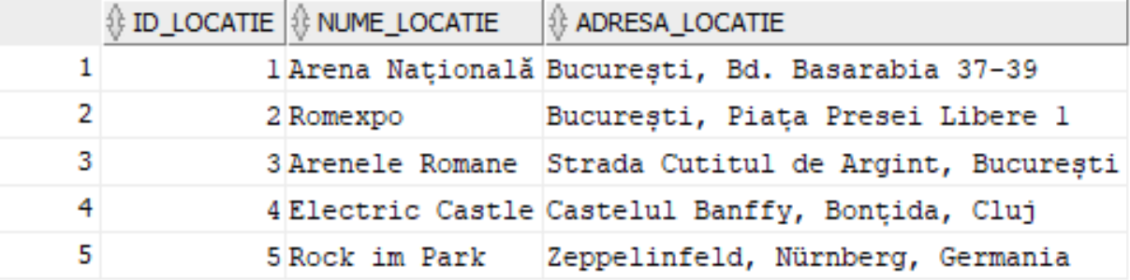

Figura 9 Tabelul 'LOCAȚII' populat din baza de date

### 6.3.2 Popularea tabelului ARTIST

Tabelul ARTIST conține informații despre artiștii care vor performa la concerte. Fiecare artist are un nume unic care este asociat cu concertele la care va participa. Acest tabel permite crearea unei legături clare între concerte și artiști

Tabel 12 Cod pentru popularea tabelului ARTIST

|  |
| --- |
| INSERT INTO ARTIST (NUME_ARTIST) VALUES ('Taylor Swift');  INSERT INTO ARTIST (NUME_ARTIST) VALUES ('Alternosfera');  INSERT INTO ARTIST (NUME_ARTIST) VALUES ('Irina Rimes');  INSERT INTO ARTIST (NUME_ARTIST) VALUES ('The Weeknd');  INSERT INTO ARTIST (NUME_ARTIST) VALUES ('Linkin Park');  INSERT INTO ARTIST (NUME_ARTIST) VALUES ('Sleep Token');  INSERT INTO ARTIST (NUME_ARTIST) VALUES ('Bad Omens');  INSERT INTO ARTIST (NUME_ARTIST) VALUES ('Poppy');  INSERT INTO ARTIST (NUME_ARTIST) VALUES ('Palaye Royale');  INSERT INTO ARTIST (NUME_ARTIST) VALUES ('I See Stars');  INSERT INTO ARTIST (NUME_ARTIST) VALUES ('Huddy');  INSERT INTO ARTIST (NUME_ARTIST) VALUES ('Bring Me The Horizon'); |

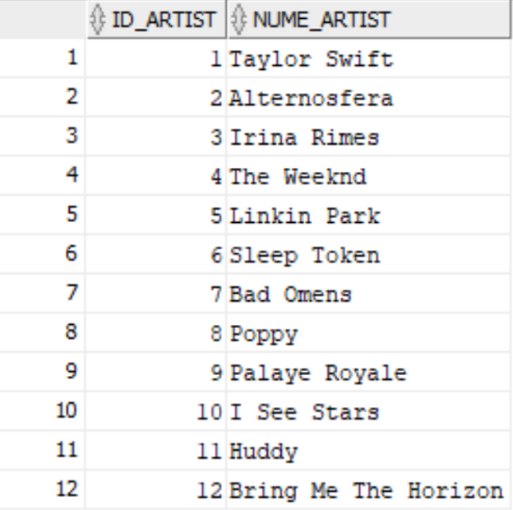

Figura 10 Tabelul 'ARTIȘTI' populat din baza de date

## 6.3.3 Popularea tabelului GEN

Tabelul GEN stochează tipurile de genuri muzicale, precum pop, rock, metal, electronic, etc. Aceste genuri sunt esențiale pentru a organiza și clasifica muzica interpretată de artiști. Fiecare gen muzical este asociat cu unul sau mai mulți artiști prin tabelul CANTA, care descrie relația dintre artiști și genurile lor muzicale.

Tabel 13 Cod pentru popularea tabelului ARTIST

|  |
| --- |
| INSERT INTO GEN (NUME_GEN) VALUES ('Pop');  INSERT INTO GEN (NUME_GEN) VALUES ('Alternative');  INSERT INTO GEN (NUME_GEN) VALUES ('Electronic');  INSERT INTO GEN (NUME_GEN) VALUES ('Folk');  INSERT INTO GEN (NUME_GEN) VALUES ('Rock');  INSERT INTO GEN (NUME_GEN) VALUES ('Punk');  INSERT INTO GEN (NUME_GEN) VALUES ('Metal');  INSERT INTO GEN (NUME_GEN) VALUES ('Indie');  INSERT INTO GEN (NUME_GEN) VALUES ('RnB');  INSERT INTO GEN (NUME_GEN) VALUES ('Hip-Hop');  INSERT INTO GEN (NUME_GEN) VALUES ('Classic');  INSERT INTO GEN (NUME_GEN) VALUES ('Lo-fi');  INSERT INTO GEN (NUME_GEN) VALUES ('Country');  INSERT INTO GEN (NUME_GEN) VALUES ('Disco'); |

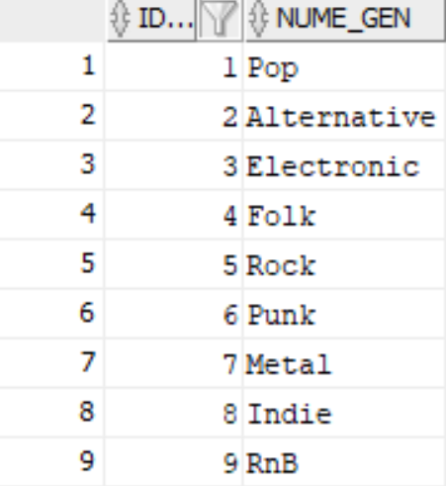

Figura 11 Tabelul 'GEN' populat din baza de date

### 6.3.4 Popularea tabelului UTILIZATOR

Tabelul UTILIZATOR conține informațiile personale ale utilizatorilor, inclusiv prenumele, numele de familie și adresa de email. Aceste informații sunt esențiale pentru gestionarea conturilor utilizatorilor, procesarea achizițiilor de bilete și personalizarea experienței utilizatorilor în aplicație, inclusiv recomandările de concerte pe baza preferințelor.

Tabel 14 Cod pentru popularea tabelului UTILIZATOR

|  |
| --- |
| INSERT INTO UTILIZATOR (PRENUME, NUME_FAMILIE, EMAIL) VALUES ('Briana', 'Gheorghe', 'briana.gheorghe@gmail.com');  INSERT INTO UTILIZATOR (PRENUME, NUME_FAMILIE, EMAIL) VALUES ('Adrian', 'Niculcea', 'adrian.niculcea@yahoo.com');  INSERT INTO UTILIZATOR (PRENUME, NUME_FAMILIE, EMAIL) VALUES ('Ana', 'Marinescu', 'ana.marinescu@outlook.com');  INSERT INTO UTILIZATOR (PRENUME, NUME_FAMILIE, EMAIL) VALUES ('Ioana', 'Dumitru', 'ioana.dumitru@gmail.com');  INSERT INTO UTILIZATOR (PRENUME, NUME_FAMILIE, EMAIL) VALUES ('Mihai', 'Constantin', 'mihai.constantin@gmail.com');  INSERT INTO UTILIZATOR (PRENUME, NUME_FAMILIE, EMAIL) VALUES ('Alex', 'Dinu', 'alex.dinu@yahoo.com');  INSERT INTO UTILIZATOR (PRENUME, NUME_FAMILIE, EMAIL) VALUES ('Alexandra', 'Toma', 'alexandra.toma@yahoo.com');  INSERT INTO UTILIZATOR (PRENUME, NUME_FAMILIE, EMAIL) VALUES ('Teodora', 'Gheorghe', 'teodora.gheorghe@gmail.com');  INSERT INTO UTILIZATOR (PRENUME, NUME_FAMILIE, EMAIL) VALUES ('Florin', 'Stanciu', 'florin.stanciu@yahoo.com');  INSERT INTO UTILIZATOR (PRENUME, NUME_FAMILIE, EMAIL) VALUES ('Iulian', 'Ilie', 'iulian.ilie@yahoo.com');  INSERT INTO UTILIZATOR (PRENUME, NUME_FAMILIE, EMAIL) VALUES ('Elena', 'Niculcea', 'elena.niculcea@yahoo.com'); |

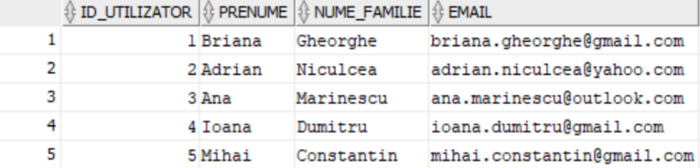

Figura 12 Tabelul 'UTILIZATOR' populat din baza de date

### 6.3.5 Popularea tabelului TIP_BILET

Am populat tabelul TIP_BILET cu diferite tipuri de bilete care pot fi achiziționate pentru concerte. Fiecare tip de bilet include o denumire (de exemplu, VIP, Premium, Standard) și un preț. Aceste informații sunt utilizate pentru a determina opțiunile disponibile pentru utilizatori în timpul achiziționării biletelor și pentru a organiza vânzările de bilete.

Tabel 15 Cod pentru popularea tabelului TIP_BILET

|  |
| --- |
| INSERT INTO TIP_BILET (TIP_BILET, PRET_BILET) VALUES ('VIP', 500.00);  INSERT INTO TIP_BILET (TIP_BILET, PRET_BILET) VALUES ('Premium', 300.00);  INSERT INTO TIP_BILET (TIP_BILET, PRET_BILET) VALUES ('Standard', 200.00);  INSERT INTO TIP_BILET (TIP_BILET, PRET_BILET) VALUES ('Early Bird', 150.00);  INSERT INTO TIP_BILET (TIP_BILET, PRET_BILET) VALUES ('Student', 100.00); |

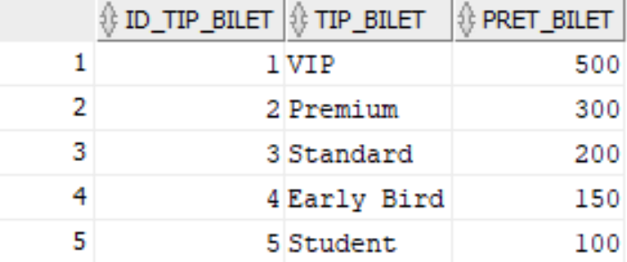

Figura 13 Tabelul 'TIP_BILET ' populat din baza de date

### 6.3.6 Popularea tabelului CONCERT

Tabelul CONCERT conține informațiile legate de fiecare concert, cum ar fi locația, data și ora evenimentului, capacitatea totală și numărul de locuri disponibile. Aceste informații sunt cruciale pentru a organiza și a gestiona evenimentele, a urmări disponibilitatea locurilor și pentru a permite utilizatorilor să își rezerve biletele pentru concertele dorite.

Tabel 16 Cod pentru popularea tabelului CONCERT

|  |
| --- |
| INSERT INTO CONCERT (ID_LOCATIE, NUME_CONCERT, DATA_ORA_CONCERT, CAPACITATE_CONCERT, LOCURI_DISPONIBILE) VALUES  (1, 'Taylor Swift - Eras Tour', TO_DATE('2025-06-15 20:00', 'YYYY-MM-DD HH24:MI'), 5000, 5000);  INSERT INTO CONCERT (ID_LOCATIE, NUME_CONCERT, DATA_ORA_CONCERT, CAPACITATE_CONCERT, LOCURI_DISPONIBILE) VALUES  (2, 'Alternosfera Live', TO_DATE('2025-07-10 19:00', 'YYYY-MM-DD HH24:MI'), 1000, 1000);  INSERT INTO CONCERT (ID_LOCATIE, NUME_CONCERT, DATA_ORA_CONCERT, CAPACITATE_CONCERT, LOCURI_DISPONIBILE) VALUES  (3, 'Rock im Park Festival', TO_DATE('2025-06-06 10:00', 'YYYY-MM-DD HH24:MI'), 10000, 10000);  INSERT INTO CONCERT (ID_LOCATIE, NUME_CONCERT, DATA_ORA_CONCERT, CAPACITATE_CONCERT, LOCURI_DISPONIBILE) VALUES  (4, 'Electric Castle', TO_DATE('2025-07-05 10:00', 'YYYY-MM-DD HH24:MI'), 10000, 10000);  INSERT INTO CONCERT (ID_LOCATIE, NUME_CONCERT, DATA_ORA_CONCERT, CAPACITATE_CONCERT, LOCURI_DISPONIBILE) VALUES  (5, 'Palaye Royale Concert', TO_DATE('2025-11-20 18:00', 'YYYY-MM-DD HH24:MI'), 5000, 5000);  INSERT INTO CONCERT (ID_LOCATIE, NUME_CONCERT, DATA_ORA_CONCERT, CAPACITATE_CONCERT, LOCURI_DISPONIBILE)  VALUES (3, 'Alternosfera - Arenele Romane', TO_DATE('2025-09-15 19:00', 'YYYY-MM-DD HH24:MI'), 3000, 3000);  INSERT INTO CONCERT (ID_LOCATIE, NUME_CONCERT, DATA_ORA_CONCERT, CAPACITATE_CONCERT, LOCURI_DISPONIBILE)  VALUES (3, 'Irina Rimes - Arenele Romane', TO_DATE('2025-10-20 20:00', 'YYYY-MM-DD HH24:MI'), 2500, 2500); |

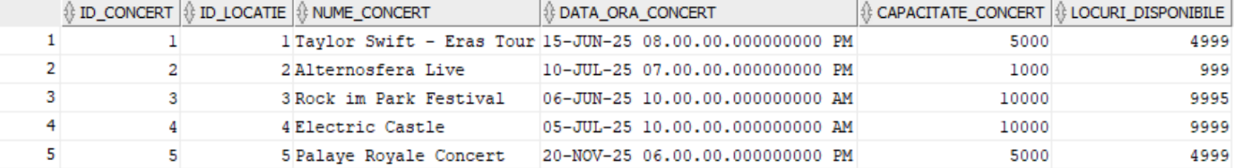

Figura 14 Tabelul 'CONCERTE' populat din baza de date

### 6.3.7 Popularea tabelului UTILIZATOR_ARTIST_FAVORIT

Tabelul UTILIZATOR_ARTIST_FAVORIT stabilește o relație de tipul mulți-la-mulți între utilizatori și artiști. Acesta stochează informațiile despre artiștii preferați ai fiecărui utilizator, ceea ce ajută la personalizarea recomandărilor și la îmbunătățirea experienței utilizatorului. Această legătură între utilizatori și artiști favoriți este esențială pentru a urmări preferințele utilizatorilor.

Tabel 17 Cod pentru popularea tabelului UTILIZATOR_ARTIST_FAVORIT

|  |
| --- |
| INSERT INTO UTILIZATOR_ARTIST_FAVORIT (ID_UTILIZATOR, ID_ARTIST) VALUES (1, 6); -- Briana -> Sleep Token  INSERT INTO UTILIZATOR_ARTIST_FAVORIT (ID_UTILIZATOR, ID_ARTIST) VALUES (1, 7); -- Briana -> Bad Omens  INSERT INTO UTILIZATOR_ARTIST_FAVORIT (ID_UTILIZATOR, ID_ARTIST) VALUES (2, 2); -- Adrian -> Alternosfera  INSERT INTO UTILIZATOR_ARTIST_FAVORIT (ID_UTILIZATOR, ID_ARTIST) VALUES (2, 3); -- Adrian -> Irina Rimes  INSERT INTO UTILIZATOR_ARTIST_FAVORIT (ID_UTILIZATOR, ID_ARTIST) VALUES (3, 5); -- Ana -> Linkin Park  INSERT INTO UTILIZATOR_ARTIST_FAVORIT (ID_UTILIZATOR, ID_ARTIST) VALUES (4, 11); -- Ioana -> Huddy  INSERT INTO UTILIZATOR_ARTIST_FAVORIT (ID_UTILIZATOR, ID_ARTIST) VALUES (5, 8); -- Mihai -> Poppy  INSERT INTO UTILIZATOR_ARTIST_FAVORIT (ID_UTILIZATOR, ID_ARTIST) VALUES (3, 4); -- Ana -> The Weeknd  INSERT INTO UTILIZATOR_ARTIST_FAVORIT (ID_UTILIZATOR, ID_ARTIST) VALUES (3, 6); -- Ana -> Sleep Token  INSERT INTO UTILIZATOR_ARTIST_FAVORIT (ID_UTILIZATOR, ID_ARTIST) VALUES (4, 10); -- Ioana -> I See Stars |

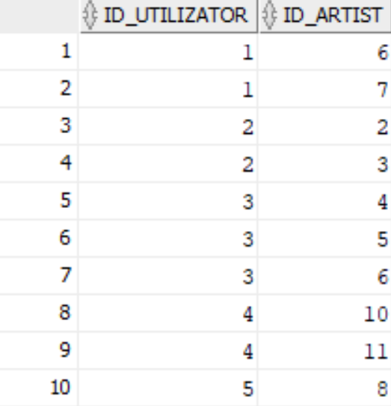

Figura 15 Tabelul 'UTILIZATOR_ARTIST_FAVORIT ' populat din baza de date

### 6.3.8 Popularea tabelului CANTA

Tabelul CANTA gestionează relația de mulți-la-mulți între artiști și genuri muzicale. Fiecare artist poate interpreta mai multe genuri, iar fiecare gen poate fi asociat cu mai mulți artiști. Acest tabel ajută la organizarea genurilor muzicale în cadrul aplicației, permițând clasificarea corectă a concertelor și a artiștilor după genuri muzicale.

Tabel 18 Cod pentru popularea tabelului CANTA

|  |
| --- |
| -- Taylor Swift - Genuri muzicale  INSERT INTO CANTA (ID_ARTIST, ID_GEN) VALUES (1, 1); -- Pop  INSERT INTO CANTA (ID_ARTIST, ID_GEN) VALUES (1, 2); -- Alternative  INSERT INTO CANTA (ID_ARTIST, ID_GEN) VALUES (1, 4); -- Folk  INSERT INTO CANTA (ID_ARTIST, ID_GEN) VALUES (1, 8); -- Indie  -- Alternosfera - Genuri muzicale  INSERT INTO CANTA (ID_ARTIST, ID_GEN) VALUES (2, 5); -- Rock  -- Irina Rimes - Genuri muzicale  INSERT INTO CANTA (ID_ARTIST, ID_GEN) VALUES (3, 1); -- Pop  -- The Weeknd - Genuri muzicale  INSERT INTO CANTA (ID_ARTIST, ID_GEN) VALUES (4, 1); -- Pop  INSERT INTO CANTA (ID_ARTIST, ID_GEN) VALUES (4, 9); -- R&B  -- Linkin Park - Genuri muzicale  INSERT INTO CANTA (ID_ARTIST, ID_GEN) VALUES (5, 2); -- Alternative  INSERT INTO CANTA (ID_ARTIST, ID_GEN) VALUES (5, 5); -- Rock  INSERT INTO CANTA (ID_ARTIST, ID_GEN) VALUES (5, 7); -- Metal  -- Sleep Token - Genuri muzicale  INSERT INTO CANTA (ID_ARTIST, ID_GEN) VALUES (6, 2); -- Alternative  INSERT INTO CANTA (ID_ARTIST, ID_GEN) VALUES (6, 5); -- Rock  INSERT INTO CANTA (ID_ARTIST, ID_GEN) VALUES (6, 7); -- Metal  INSERT INTO CANTA (ID_ARTIST, ID_GEN) VALUES (6, 8); -- Indie  -- Bad Omens - Genuri muzicale  INSERT INTO CANTA (ID_ARTIST, ID_GEN) VALUES (7, 2); -- Alternative  INSERT INTO CANTA (ID_ARTIST, ID_GEN) VALUES (7, 5); -- Rock  INSERT INTO CANTA (ID_ARTIST, ID_GEN) VALUES (7, 7); -- Metal  -- Poppy - Genuri muzicale  INSERT INTO CANTA (ID_ARTIST, ID_GEN) VALUES (8, 1); -- Pop  INSERT INTO CANTA (ID_ARTIST, ID_GEN) VALUES (8, 2); -- Alternative  INSERT INTO CANTA (ID_ARTIST, ID_GEN) VALUES (8, 5); -- Rock  INSERT INTO CANTA (ID_ARTIST, ID_GEN) VALUES (8, 7); -- Metal  -- Palaye Royale - Genuri muzicale  INSERT INTO CANTA (ID_ARTIST, ID_GEN) VALUES (9, 1); -- Pop  INSERT INTO CANTA (ID_ARTIST, ID_GEN) VALUES (9, 5); -- Rock  INSERT INTO CANTA (ID_ARTIST, ID_GEN) VALUES (9, 6); -- Punk  -- I See Stars - Genuri muzicale  INSERT INTO CANTA (ID_ARTIST, ID_GEN) VALUES (10, 1); -- Pop  INSERT INTO CANTA (ID_ARTIST, ID_GEN) VALUES (10, 3); -- Electronic  INSERT INTO CANTA (ID_ARTIST, ID_GEN) VALUES (10, 6); -- Punk  -- Huddy - Genuri muzicale  INSERT INTO CANTA (ID_ARTIST, ID_GEN) VALUES (11, 1); -- Pop  INSERT INTO CANTA (ID_ARTIST, ID_GEN) VALUES (11, 6); -- Punk  -- Bring Me The Horizon - Genuri muzicale  INSERT INTO CANTA (ID_ARTIST, ID_GEN) VALUES (12, 2); -- Alternative  INSERT INTO CANTA (ID_ARTIST, ID_GEN) VALUES (12, 3); -- Electronic  INSERT INTO CANTA (ID_ARTIST, ID_GEN) VALUES (12, 5); -- Rock  INSERT INTO CANTA (ID_ARTIST, ID_GEN) VALUES (12, 7); -- Metal |

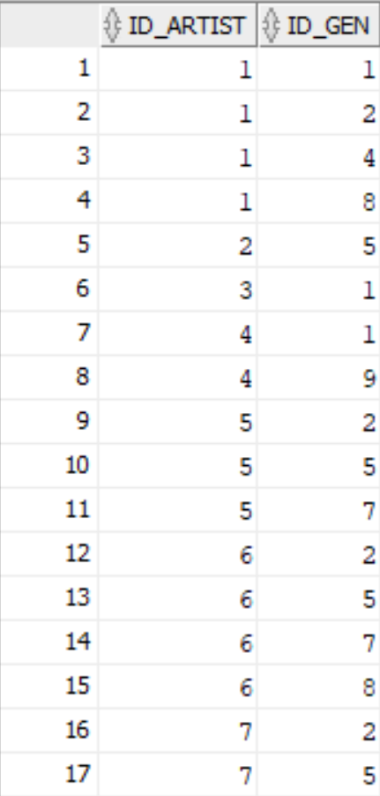 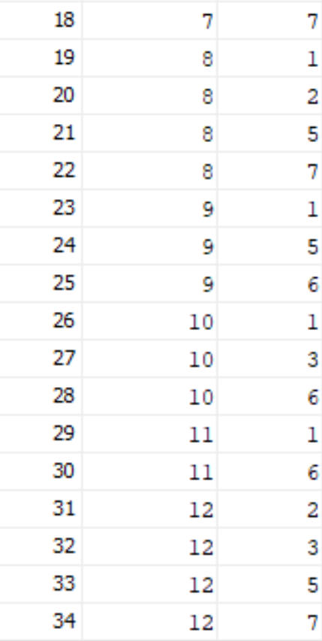

Figura 16 Tabelul Tabelul 'UTILIZATOR_ARTIST_FAVORIT ' populat din baza de date

### 6.3.9 Popularea tabelului GAZDUIESTE

Tabelul GAZDUIESTE leagă concertele de artiștii care vor performa în cadrul acestora. Relația de mulți-la-mulți permite unui concert să includă mai mulți artiști și unui artist să participe la mai multe concerte. Acest tabel este esențial pentru a urmări care artiști sunt implicați într-un concert anume.

Tabel 19 Cod pentru popularea tabelului GAZDUIESTE

|  |
| --- |
| INSERT INTO GAZDUIESTE (ID_CONCERT, ID_ARTIST) VALUES (1, 1); -- Taylor Swift  INSERT INTO GAZDUIESTE (ID_CONCERT, ID_ARTIST) VALUES (2, 2); -- Alternosfera  INSERT INTO GAZDUIESTE (ID_CONCERT, ID_ARTIST) VALUES (2, 3); -- Irina Rimes  INSERT INTO GAZDUIESTE (ID_CONCERT, ID_ARTIST) VALUES (3, 6); -- Sleep Token  INSERT INTO GAZDUIESTE (ID_CONCERT, ID_ARTIST) VALUES (3, 5); -- Linkin Park  INSERT INTO GAZDUIESTE (ID_CONCERT, ID_ARTIST) VALUES (3, 7); -- Bad Omens  INSERT INTO GAZDUIESTE (ID_CONCERT, ID_ARTIST) VALUES (3, 8); -- Poppy  INSERT INTO GAZDUIESTE (ID_CONCERT, ID_ARTIST) VALUES (3, 12); -- Bring Me The Horizon  INSERT INTO GAZDUIESTE (ID_CONCERT, ID_ARTIST) VALUES (4, 3); -- Irina Rimes  INSERT INTO GAZDUIESTE (ID_CONCERT, ID_ARTIST) VALUES (4, 9); -- Palaye Royale  INSERT INTO GAZDUIESTE (ID_CONCERT, ID_ARTIST) VALUES (4, 12); -- Bring Me The Horizon  INSERT INTO GAZDUIESTE (ID_CONCERT, ID_ARTIST) VALUES (4, 4); -- The Weeknd  INSERT INTO GAZDUIESTE (ID_CONCERT, ID_ARTIST) VALUES (5, 11); -- Huddy  INSERT INTO GAZDUIESTE (ID_CONCERT, ID_ARTIST) VALUES (5, 10); -- I See Stars  INSERT INTO GAZDUIESTE (ID_CONCERT, ID_ARTIST) VALUES (5, 9); -- Palaye Royale  INSERT INTO GAZDUIESTE (ID_CONCERT, ID_ARTIST) VALUES (6, 2); -- Alternosfera  INSERT INTO GAZDUIESTE (ID_CONCERT, ID_ARTIST) VALUES (7, 3); -- Irina Rimes |

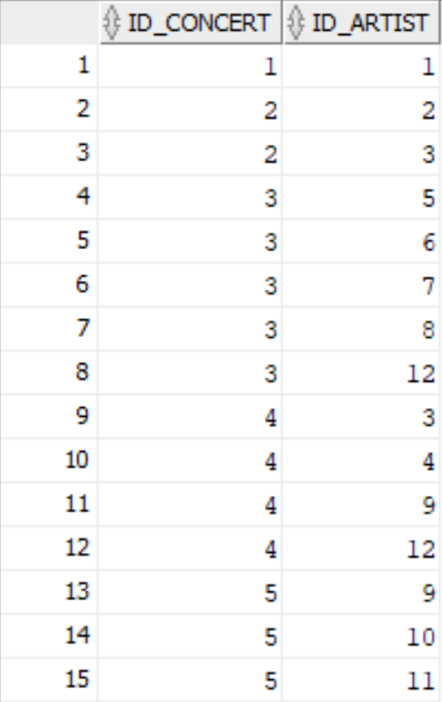

Figura 17 Tabelul ‘GAZDUIESTE' populat din baza de date

### 6.3.10 Popularea tabelului BILET

Tabelul BILET stochează informațiile despre biletele achiziționate, incluzând ID-ul concertului, ID-ul utilizatorului și tipul de bilet achiziționat. Aceasta permite gestionarea și urmărirea vânzărilor de bilete pentru fiecare concert, facilitând procesul de rezervare și asigurând o evidență clară a locurilor vândute. De asemenea, acest tabel este folosit pentru a lega utilizatorii de biletele pe care le-au cumpărat.

Tabel 20 Cod pentru popularea tabelului BILET

|  |
| --- |
| INSERT INTO BILET (ID_CONCERT, ID_UTILIZATOR, ID_TIP_BILET) VALUES (1, 1, 1); -- Bilet VIP pentru Taylor Swift de către Briana  INSERT INTO BILET (ID_CONCERT, ID_UTILIZATOR, ID_TIP_BILET) VALUES (2, 2, 2); -- Bilet Premium pentru Alternosfera Romexpo de către Adrian  INSERT INTO BILET (ID_CONCERT, ID_UTILIZATOR, ID_TIP_BILET) VALUES (3, 1, 3); -- Bilet Standard pentru Rock im Park de către Briana  INSERT INTO BILET (ID_CONCERT, ID_UTILIZATOR, ID_TIP_BILET) VALUES (3, 4, 1); -- Bilet VIP pentru Rock im Park de către Ioana  INSERT INTO BILET (ID_CONCERT, ID_UTILIZATOR, ID_TIP_BILET) VALUES (3, 2, 3); -- Bilet Standard pentru Rock im Park de către Adrian  INSERT INTO BILET (ID_CONCERT, ID_UTILIZATOR, ID_TIP_BILET) VALUES (3, 3, 3); -- Bilet Standard pentru Rock im Park de către Ana  INSERT INTO BILET (ID_CONCERT, ID_UTILIZATOR, ID_TIP_BILET) VALUES (3, 5, 2); -- Bilet Premium pentru Rock im Park de către Mihai  INSERT INTO BILET (ID_CONCERT, ID_UTILIZATOR, ID_TIP_BILET) VALUES (4, 4, 4); -- Bilet Early Bird pentru Electric Castle de către Ioana  INSERT INTO BILET (ID_CONCERT, ID_UTILIZATOR, ID_TIP_BILET) VALUES (4, 6, 4); -- Bilet Early Bird pentru Electric Castle de către Alex  INSERT INTO BILET (ID_CONCERT, ID_UTILIZATOR, ID_TIP_BILET) VALUES (4, 7, 2); -- Bilet Premium pentru Electric Castle de către Alexandra  INSERT INTO BILET (ID_CONCERT, ID_UTILIZATOR, ID_TIP_BILET) VALUES (4, 8, 1); -- Bilet VIP pentru Electric Castle de către Teodora  INSERT INTO BILET (ID_CONCERT, ID_UTILIZATOR, ID_TIP_BILET) VALUES (4, 1, 3); -- Bilet Standard pentru Electric Castle de către Briana  INSERT INTO BILET (ID_CONCERT, ID_UTILIZATOR, ID_TIP_BILET) VALUES (4, 2, 3); -- Bilet Standard pentru Electric Castle de către Adrian  INSERT INTO BILET (ID_CONCERT, ID_UTILIZATOR, ID_TIP_BILET) VALUES (5, 5, 5); -- Student pentru Palaye Royale Concert de către Mihai  INSERT INTO BILET (ID_CONCERT, ID_UTILIZATOR, ID_TIP_BILET) VALUES (5, 1, 3); -- Standard Standard pentru Palaye Royale de către Briana  INSERT INTO BILET (ID_CONCERT, ID_UTILIZATOR, ID_TIP_BILET) VALUES (6, 5, 3); -- Standard pentru Alternosfera Arenele Romane Concert de către Mihai  INSERT INTO BILET (ID_CONCERT, ID_UTILIZATOR, ID_TIP_BILET) VALUES (6, 1, 2); -- Premium pentru Alternosfera Arenele Romane Concert de către Briana  INSERT INTO BILET (ID_CONCERT, ID_UTILIZATOR, ID_TIP_BILET) VALUES (6, 2, 3); -- Standard pentru Alternosfera Arenele Romane Concert de către Adrian  INSERT INTO BILET (ID_CONCERT, ID_UTILIZATOR, ID_TIP_BILET) VALUES (6, 3, 3); -- Standard pentru Alternosfera Arenele Romane Concert de către Ana  INSERT INTO BILET (ID_CONCERT, ID_UTILIZATOR, ID_TIP_BILET) VALUES (7, 4, 1); -- VIP pentru Irina Rimes Arenele Romane Concert de către Ioana  INSERT INTO BILET (ID_CONCERT, ID_UTILIZATOR, ID_TIP_BILET) VALUES (6, 11, 5); -- Student pentru Alternosfera Arenele Romane Concert de către Elena  INSERT INTO BILET (ID_CONCERT, ID_UTILIZATOR, ID_TIP_BILET) VALUES (6, 10, 5); -- Student pentru Alternosfera Arenele Romane Concert de către Iulian  INSERT INTO BILET (ID_CONCERT, ID_UTILIZATOR, ID_TIP_BILET) VALUES (1, 9, 1); -- Bilet VIP pentru Taylor Swift de către Florin  INSERT INTO BILET (ID_CONCERT, ID_UTILIZATOR, ID_TIP_BILET) VALUES (2, 11, 2); -- Premium pentru Alternosfera Romexpo Concert de către Elena  INSERT INTO BILET (ID_CONCERT, ID_UTILIZATOR, ID_TIP_BILET) VALUES (2, 10, 3); -- Standard pentru Alternosfera Romexpo Concert de către Iulian  INSERT INTO BILET (ID_CONCERT, ID_UTILIZATOR, ID_TIP_BILET) VALUES (2, 1, 5); -- Bilet VIP pentru Taylor Swift de către Briana |

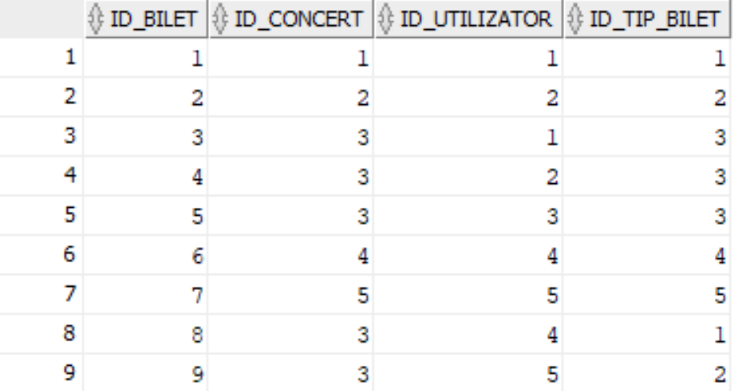

Figura 18 Tabelul 'Bilet ' populat din baza de date

# Capitolul 7. Interogări SQL

Acest capitol prezintă interogări complexe în SQL, folosind clauze, funcții și operatori pentru a lucra cu date dintr-o bază de date relațională. Interogările includ clauze precum GROUP BY, HAVING, START WITH, CONNECT BY și ORDER BY, funcții pentru șiruri de caractere, date calendaristice și funcții diverse (DECODE, NVL, CASE). De asemenea, sunt utilizate operatorii de mulțime, funcțiile agregate și subinterogările.

## 7.1 Analiza veniturilor și biletelor vândute pe concert

Această interogare calculează venitul total, numărul de bilete vândute, prețul minim, maxim și mediu al biletelor pentru fiecare concert, grupând datele pe baza ID-ului și numelui concertului. Se folosește clauza GROUP BY pentru a permite agregarea datelor și funcții precum SUM() pentru calculul venitului total, COUNT() pentru numărul de bilete vândute, MIN() și MAX() pentru identificarea prețurilor extremelor și AVG() pentru prețul mediu. Filtrarea rezultatelor se realizează cu HAVING, astfel încât să fie afișate doar concertele cu un venit total mai mare de 1000. Rezultatele sunt ordonate descrescător după venitul total utilizând clauza ORDER BY, evidențiind astfel concertele cu cele mai mari încasări.

Tabel 21 Cod pentru Analiza veniturilor și biletelor vândute pe concert

|  |
| --- |
| SELECT  c.id_concert,  c.nume_concert,  COUNT(*) AS numar_bilete,  SUM(tb.pret_bilet) AS venit_total,  MIN(tb.pret_bilet) AS pret_min,  MAX(tb.pret_bilet) AS pret_max,  AVG(tb.pret_bilet) AS pret_mediu  FROM bilet b  JOIN tip_bilet tb ON b.id_tip_bilet = tb.id_tip_bilet  JOIN concert c ON b.id_concert = c.id_concert  GROUP BY  c.id_concert,  c.nume_concert  HAVING  SUM(tb.pret_bilet) > 1000  ORDER BY  venit_total DESC; |

 Interogarea afișează:

Figura 19 Analiza veniturilor și biletelor vândute pe concert – Exemplu de interogare SQL

## 7.2 Manipularea datelor concertelor cu funcții SQL

Această interogare afișează informații despre concerte, incluzând numele concertului transformat în litere mici folosind funcția LOWER() și data concertului formatată cu TO_CHAR(). De asemenea, calculează data concertului la o lună distanță utilizând funcția ADD_MONTHS() și determină diferența în luni între data concertului și alte date de referință: data curentă (SYSDATE) și o dată fixă, 1 decembrie 2023 (MONTHS_BETWEEN).

Tabel 1 Rezultatele interogării pentru manipularea datelor concertelor cu funcții SQL

|  |
| --- |
| SELECT  LOWER(c.nume_concert) AS nume_concert_lower,  TO_CHAR(c.data_ora_concert, 'DD-MON-YYYY HH24:MI') AS data_concert,  TO_CHAR(ADD_MONTHS(c.data_ora_concert, 1), 'DD-MM-YYYY') AS data_plus_o_luna,  MONTHS_BETWEEN(c.data_ora_concert, SYSDATE) AS dif_fata_de_azi,  MONTHS_BETWEEN(TO_DATE('01-12-2023','DD-MM-YYYY'), c.data_ora_concert) AS dif_pana_la_1_dec_2023  FROM concert c; |

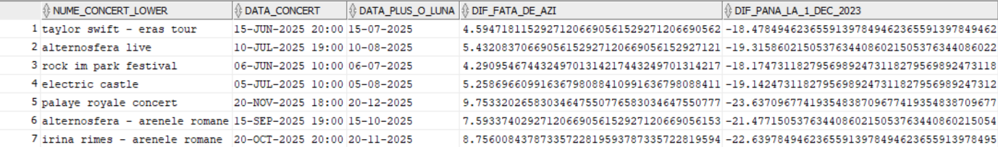Interogarea afișează:

Figura 20 Exemplu de interogare SQL pentru manipularea datelor concertelor cu funcții SQL

## 7.3 Generarea ierarhiei genurilor și artiștilor Rock

Interogarea generează o ierarhie fictivă a genurilor muzicale, pornind de la genul „Rock”, și afișează artiștii care cântă genuri din această ierarhie. Folosește clauza START WITH pentru a stabili punctul de început și CONNECT BY NOCYCLE pentru a defini și preveni ciclurile în relațiile ierarhice. Vizualizarea ierarhiei este îmbunătățită prin utilizarea funcției LPAD() pentru a crea indentări bazate pe nivelul ierarhiei (LEVEL). Interogarea evidențiază lucrul cu ierarhii în SQL și utilizarea funcțiilor pentru manipularea șirurilor de caractere.

Tabel 23 Generarea ierarhiei genurilor și artiștilor Rock

|  |
| --- |
| SELECT  LPAD(' ', LEVEL * 2, ' ') || NUME_GEN AS Ierarhie,  NUME_ARTIST  FROM GEN  JOIN  CANTA ON GEN.ID_GEN = CANTA.ID_GEN  JOIN  ARTIST ON CANTA.ID_ARTIST = ARTIST.ID_ARTIST  START WITH  NUME_GEN = 'Rock'  CONNECT BY NOCYCLE  PRIOR GEN.ID_GEN = CANTA.ID_GEN; |

Interogarea afișează:

Figura 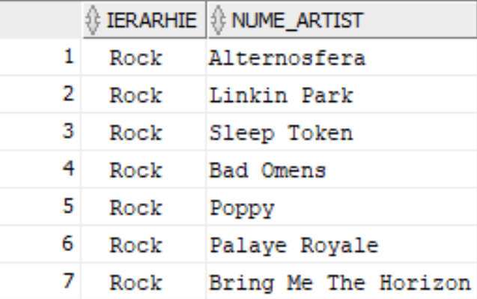21 Generarea ierarhiei genurilor și artiștilor Rock – Exemplu de interogare SQL

## 7.4 Analiza și procesarea adreselor de email

Această interogare afișează detalii despre utilizatori, inclusiv lungimea emailului, poziția simbolului @, prefixul (partea dinaintea @), transformat în litere mari cu UPPER(), și domeniul (partea după @), transformat în litere mici cu LOWER(). Funcțiile utilizate, precum LENGTH(), INSTR() și SUBSTR(), sunt folosite pentru a analiza și manipula șirurile de caractere, respectând cerințele proiectului.

Tabel 24 Analiza și procesarea adreselor de email

|  |
| --- |
| SELECT  prenume,  nume_familie,  email,  LENGTH(email) AS lungime_email,  INSTR(email, '@') AS pozitie_arond,  UPPER(SUBSTR(email, 1, INSTR(email, '@') - 1)) AS prefix_upper,  LOWER(SUBSTR(email, INSTR(email, '@') + 1)) AS domain_lower  FROM utilizator; |

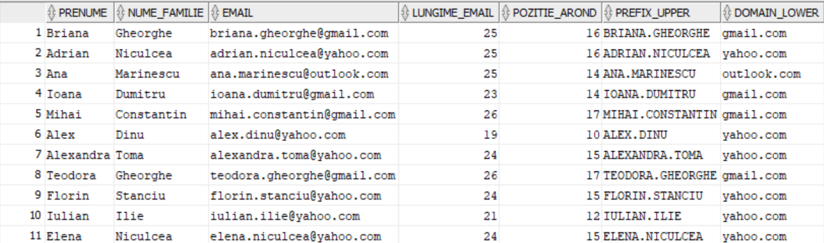Interogarea afișează:

Figura 22 Exemplu de interogare SQL pentru analiza și procesarea adreselor de email

## 7.5 Procesarea și clasificarea tipurilor de bilete

Această interogare afișează detalii despre tipurile de bilete, incluzând clasificarea lor în funcție de preț și descrierea corespunzătoare. Funcția DECODE() atribuie fiecărui tip de bilet o etichetă semantică, iar NVL() înlocuiește valorile NULL cu „Necunoscut”. Funcția NULLIF() returnează NULL dacă tipul de bilet este „VIP”, iar expresia CASE clasifică biletele în trei categorii în funcție de preț. Datele sunt preluate din tabelul tip_bilet.

Tabel 25 Procesarea și clasificarea tipurilor de bilete

|  |
| --- |
| SELECT  t.id_tip_bilet,  t.tip_bilet,  t.pret_bilet,  DECODE(t.tip_bilet,  'VIP', 'Foarte scump',  'Premium', 'Scump',  'Standard', 'Normal',  'Early Bird','Promo timpuriu',  'Student', 'Reducere Student',  'Alt_tip') AS descriere_decode,  NVL(t.tip_bilet, 'Necunoscut') AS tip_bilet_nvl,  NULLIF(t.tip_bilet, 'VIP') AS test_nullif,  CASE  WHEN t.pret_bilet >= 300 THEN 'Categoria A'  WHEN t.pret_bilet >= 200 THEN 'Categoria B'  ELSE 'Categoria C'  END AS clasificare_case  FROM tip_bilet t; |

Interogarea afișează:

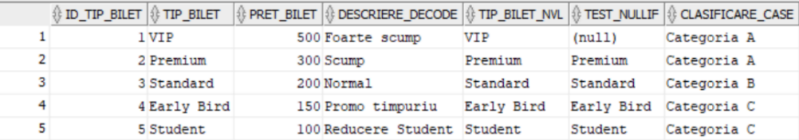

Figura 23 Exemplu de interogare pentru procesarea și clasificarea tipurilor de bilete

## 7.6 Lista completă a biletelor vândute cu detalii

Interogarea creează o listă completă a biletelor vândute, afișând numele utilizatorului (concatenat din prenume și numele de familie), concertul pentru care a fost achiziționat biletul și tipul acestuia. Relațiile dintre tabele sunt gestionate prin clauze INNER JOIN, iar rezultatele sunt sortate alfabetic după numele de familie al utilizatorului cu ajutorul clauzei ORDER BY.

Tabel 26 Lista completă a biletelor vândute cu detalii

|  |
| --- |
| SELECT  u.prenume || ' ' || u.nume_familie AS nume_utilizator,  c.nume_concert,  tb.tip_bilet  FROM bilet b  INNER JOIN utilizator u ON b.id_utilizator = u.id_utilizator  INNER JOIN concert c ON b.id_concert = c.id_concert  INNER JOIN tip_bilet tb ON b.id_tip_bilet = tb.id_tip_bilet  ORDER BY u.nume_familie; |

Interogarea afișează:

Figura 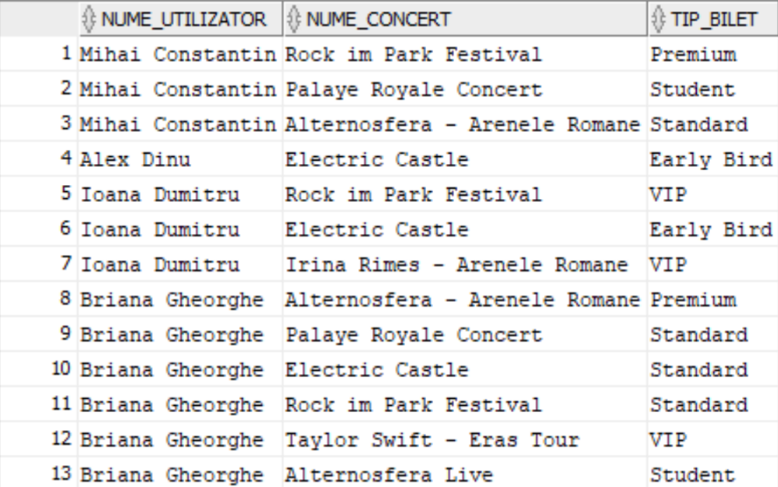24 Exemplu de interogare SQL pentru lista completă a biletelor vândute cu detalii

## 7.7 Raport diferențiat pe două categorii de utilizatori în funcție de costul total al biletelor

Această interogare afișează utilizatorii împărțiți în două categorii: cei care au cheltuit peste 300 lei pe bilete și cei care au cheltuit cel mult 300 lei.

Se folosește pentru a combina rezultatele celor două selecții, păstrând toate valorile, inclusiv eventualele duplicate. Prima parte calculează utilizatorii cu cheltuieli mai mari de 300 lei, utilizând funcția SUM() pentru totalizarea prețurilor biletelor, iar NVL() înlocuiește valorile nule cu 0. A doua parte listează utilizatorii care au cheltuit cel mult 300 lei, aplicând o condiție similară.

Tabel 27 Raport diferențiat pe două categorii de utilizatori în funcție de costul total al biletelor

|  |
| --- |
| SELECT  'Peste 300 lei' AS categorie,  u.id_utilizator,  u.prenume,  u.nume_familie,  NVL(SUM(tb.pret_bilet), 0) AS total_valoare_bilete  FROM utilizator u  LEFT JOIN bilet b ON u.id_utilizator = b.id_utilizator  LEFT JOIN tip_bilet tb ON b.id_tip_bilet = tb.id_tip_bilet  GROUP BY u.id_utilizator, u.prenume, u.nume_familie  HAVING NVL(SUM(tb.pret_bilet), 0) > 300  UNION ALL  SELECT  'Sub sau egal 300 lei' AS categorie,  u.id_utilizator,  u.prenume,  u.nume_familie,  NVL(SUM(tb.pret_bilet), 0) AS total_valoare_bilete  FROM utilizator u  LEFT JOIN bilet b ON u.id_utilizator = b.id_utilizator  LEFT JOIN tip_bilet tb ON b.id_tip_bilet = tb.id_tip_bilet  GROUP BY u.id_utilizator, u.prenume, u.nume_familie  HAVING NVL(SUM(tb.pret_bilet), 0) <= 300  ORDER BY categorie, total_valoare_bilete DESC; |

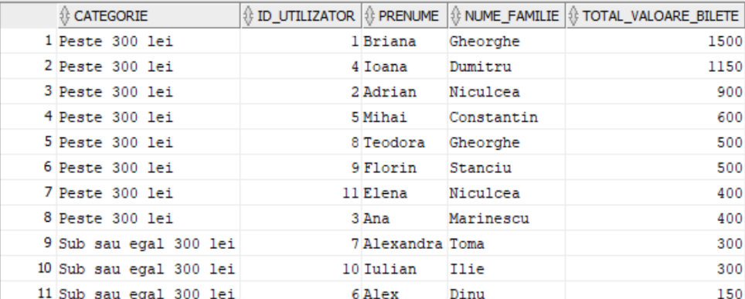Interogarea afișează:

Figura 25 Exemplu de interogare SQL pentru raportul diferențiat pe două categorii de utilizatori în funcție de costul total al biletelor

## 7.8 Raport al biletelor vândute pe tipuri

Interogarea calculează numărul de bilete vândute pentru fiecare tip de bilet, incluzând și tipurile care nu au fost vândute. Utilizează clauza RIGHT JOIN pentru a asigura că toate tipurile de bilete sunt incluse în rezultatele finale. Funcția NVL() este folosită pentru a înlocui valorile nule cu 0, iar clauza GROUP BY permite calcularea numărului de bilete pentru fiecare tip. Rezultatele sunt sortate alfabetic după tipul biletului cu ajutorul clauzei ORDER BY.

Tabel 28 Raport al biletelor vândute pe tipuri

|  |
| --- |
| SELECT  tb.tip_bilet,  NVL(COUNT(b.id_bilet), 0) AS numar_vandute  FROM bilet b  RIGHT JOIN tip_bilet tb ON b.id_tip_bilet = tb.id_tip_bilet  GROUP BY tb.tip_bilet  ORDER BY tb.tip_bilet; |

Interogarea afișează:

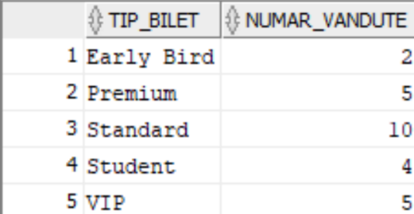

Figura 26 Exemplu de interogare SQL pentru raportul biletelor vândute pe tipuri

## 7.9 Lista completă a concertelor și artiștilor, incluzând datele lipsă, ar filtrând doar artiștii al căror nume începe cu litera “P”

Această interogare afișează o listă completă a concertelor și artiștilor asociați, incluzând doar artiștii al căror nume începe cu litera „A”. Utilizând clauza FULL JOIN, combină tabelele concert și gazduieste, păstrând toate înregistrările din ambele, chiar dacă unele date lipsesc. Se adaugă un JOIN suplimentar cu tabela artist, iar filtrarea se face prin WHERE a.nume_artist LIKE 'P%', astfel încât să fie selectați doar artiștii care respectă această condiție. Rezultatele sunt sortate după ID-ul concertului și al artistului, oferind o privire clară asupra relațiilor dintre concerte și artiști. Această interogare este utilă pentru a analiza evenimentele și artiștii relevanți, menținând în același timp vizibile datele lipsă.

Tabel 29 Lista completă a concertelor și artiștilor, incluzând datele lipsă

|  |
| --- |
| SELECT  c.id_concert,  c.nume_concert,  g.id_artist,  a.nume_artist  FROM concert c  FULL JOIN gazduieste g ON c.id_concert = g.id_concert  JOIN artist a ON g.id_artist = a.id_artist  WHERE a.nume_artist LIKE 'P%'  ORDER BY c.id_concert, g.id_artist; |

Interogarea afișează:

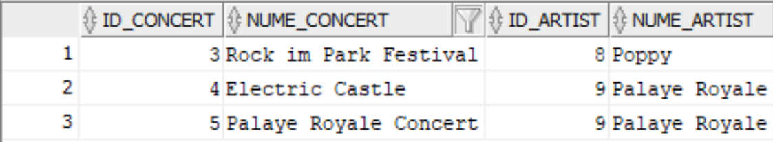

Figura 27 Exemplu de interogare SQL pentru lista completă a concertelor și artiștilor, incluzând datele lipsă

## 7.10 Uniunea genurilor cântate de doi artiști

Interogarea afișează o listă unică a genurilor muzicale cântate de doi artiști diferiți, folosind operatorul UNION pentru a combina rezultatele a două interogări și a elimina valorile duplicate. Fiecare interogare selectează genurile asociate unui artist, utilizând clauza JOIN pentru a lega tabelele canta și gen, și clauza WHERE pentru a filtra datele pe baza ID-ului artistului. Interogarea evidențiază utilizarea operatorilor pe mulțimi și a funcției DISTINCT pentru gestionarea eficientă a datelor.

Tabel 30 Uniunea genurilor cântate de doi artiști

|  |
| --- |
| SELECT DISTINCT g.nume_gen  FROM canta c  JOIN gen g ON c.id_gen = g.id_gen  WHERE c.id_artist = 12  UNION  SELECT DISTINCT g.nume_gen  FROM canta c  JOIN gen g ON c.id_gen = g.id_gen  WHERE c.id_artist = 6; |

Interogarea afișează:

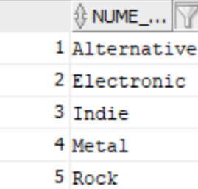

Figura 28 Exemplu de interogare SQL pentru lista completă a concertelor și artiștilor, incluzând datele lipsă

## 7.11 Intersecția genurilor cântate de doi artiști

Interogarea afișează genurile muzicale comune cântate de doi artiști diferiți, utilizând operatorul INTERSECT pentru a identifica intersecția dintre seturile de date. Fiecare selecție extrage genurile asociate unui artist specific, folosind clauza JOIN pentru a lega tabelele canta și gen, și clauza WHERE pentru a filtra rezultatele pe baza ID-ului artistului. Această interogare evidențiază utilizarea operatorilor pe mulțimi și analiza relațiilor dintre date.

Tabel 31 Intersecția genurilor cântate de doi artiști

|  |
| --- |
| SELECT g.nume_gen  FROM canta c  JOIN gen g ON c.id_gen = g.id_gen  WHERE c.id_artist = 12  INTERSECT  SELECT g.nume_gen  FROM canta c  JOIN gen g ON c.id_gen = g.id_gen  WHERE c.id_artist = 6; |

Interogarea afișează:

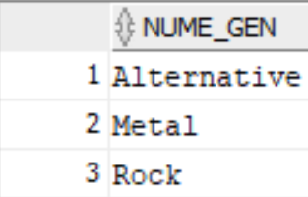

Figura 29 Exemplu de interogare SQL pentru intersecția genurilor cântate de doi artișt

## 7.12 Diferența genurilor cântate între doi artiști

Interogarea afișează genurile muzicale cântate exclusiv de artistul cu id_artist = 12, folosind operatorul MINUS pentru a calcula diferența dintre seturile de date asociate celor doi artiști. Tabelele canta și gen sunt corelate cu clauza JOIN, iar clauza WHERE filtrează genurile pentru fiecare artist specific. Această interogare evidențiază utilizarea operatorului MINUS pentru a analiza diferențele dintre două seturi de date.

Tabel 32 Diferența genurilor cântate între doi artiști

|  |
| --- |
| SELECT g.nume_gen  FROM canta c  JOIN gen g ON c.id_gen = g.id_gen  WHERE c.id_artist = 12  MINUS  SELECT g.nume_gen  FROM canta c  JOIN gen g ON c.id_gen = g.id_gen  WHERE c.id_artist = 6; |

Interogarea afișează:

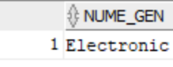

Figura 30 Exemplu de interogare SQL pentru diferența genurilor cântate între doi artiști

## 7.13 Numărul de artiști per concert

Interogarea afișează numărul de artiști care participă la fiecare concert, utilizând o subinterogare scalară în clauza SELECT. Subinterogarea numără câte înregistrări există în tabela gazduieste pentru fiecare concert, utilizând funcția de agregare COUNT(*) și clauza WHERE pentru a filtra datele pe baza ID-ului concertului. Această interogare evidențiază utilizarea subinterogărilor pentru analiza relațiilor între tabele.

Tabel 33 Numărul de artiști per concert

|  |
| --- |
| SELECT  c.id_concert,  c.nume_concert,  (  SELECT COUNT(*)  FROM gazduieste g  WHERE g.id_concert = c.id_concert  ) AS nr_artisti  FROM concert c; |

Interogarea afișează:

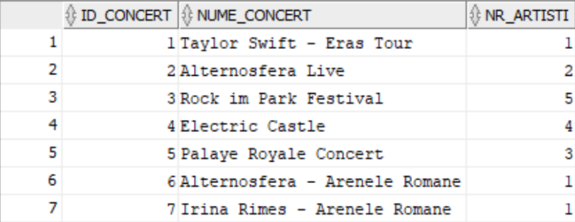

Figura 31 Exemplu de interogare SQL pentru numărul de artiști per concert

## 7.14 Utilizatorii care au cumpărat mai mult de 2 bilete

Această interogare identifică utilizatorii care au cumpărat mai mult de 2 bilete, folosind o subinterogare pentru a calcula numărul total de bilete cumpărate de fiecare utilizator cu ajutorul funcției COUNT(*) și a clauzei GROUP BY. Rezultatele sunt alăturate tabelului utilizator printr-o clauză JOIN, pentru a afișa detalii precum ID-ul, prenumele și numele de familie. Interogarea aplică o filtrare cu WHERE pentru a selecta utilizatorii eligibili și ordonează rezultatele descrescător pe baza numărului de bilete cumpărate.

Tabel 34 Utilizatorii care au cumpărat mai mult de 3 bilete

|  |
| --- |
| SELECT  u.id_utilizator,  u.prenume,  u.nume_familie,  sub.total_bilete  FROM  ( SELECT b.id_utilizator, COUNT(*) AS total_bilete  FROM bilet b  GROUP BY b.id_utilizator  ) sub  JOIN utilizator u ON u.id_utilizator = sub.id_utilizator  WHERE sub.total_bilete > 2  ORDER BY sub.total_bilete DESC; |

Interogarea afișează:

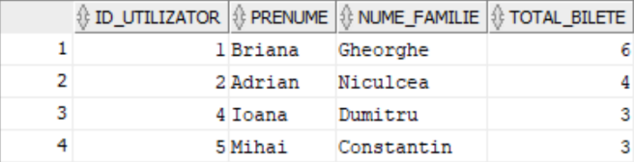

Figura 32 Exemplu de interogare SQL pentru utilizatorii care au cumpărat mai mult de 3 bilete

## 7.15 Utilizatorii cu bilete pentru toate concertele artistului „Alternosfera”

Această interogare identifică utilizatorii care au bilete pentru toate concertele la care cântă artistul „Alternosfera”. Subinterogarea principală utilizează operatorul MINUS pentru a găsi diferențele dintre concertele la care artistul cântă și cele pentru care utilizatorii au bilete, iar clauza NOT EXISTS confirmă că nu există concerte lipsă. Relațiile dintre tabele sunt gestionate prin clauza INNER JOIN, iar filtrarea este realizată pe baza artistului și utilizatorului.

Tabel 35 Utilizatorii cu bilete pentru toate concertele artistului „Alternosfera”

|  |
| --- |
| SELECT U.ID_UTILIZATOR, U.PRENUME, U.NUME_FAMILIE  FROM UTILIZATOR U  WHERE NOT EXISTS (  SELECT ID_CONCERT  FROM GAZDUIESTE G  INNER JOIN ARTIST A ON G.ID_ARTIST = A.ID_ARTIST  WHERE A.NUME_ARTIST = 'Alternosfera'  MINUS  SELECT B.ID_CONCERT  FROM BILET B  WHERE B.ID_UTILIZATOR = U.ID_UTILIZATOR  ); |

Interogarea afișează:

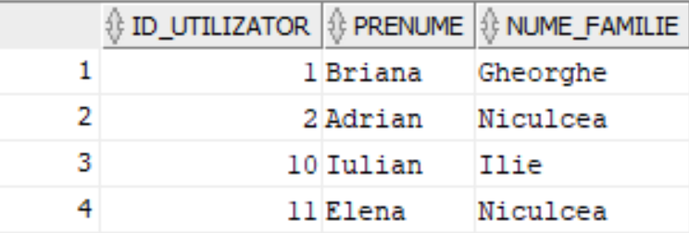

Figura 33 Exemplu de interogare SQL pentru utilizatorii cu bilete pentru toate concertele artistului 'Alternosfera

# Capitolul 8 Crearea unui tabel MESAJE

Codul tabelui MESAJE este:

Tabel 26 Codul pentru tabelul MESAJE

|  |
| --- |
| CREATE TABLE MESAJE (  cod_mesaj NUMBER PRIMARY KEY,  mesaj VARCHAR2(255),  tip_mesaj VARCHAR2(1) CHECK (tip_mesaj IN ('E','W','I')), -- E = Eroare, W = Avertisment, I = Informație  creat_de VARCHAR2(40) NOT NULL,  creat_la DATE NOT NULL  ); |

Apelarea interogării DESCRIBE MESAJE afișează:

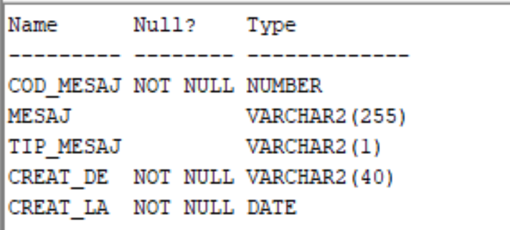

Figura 34 Interogarea DESCRIBE MESAJE

Creăm o secvență, seq_cod_mesaj, pentru a genera automat valori unice și ordonate. Aceasta este utilizată în triggere și pachete pentru a adăuga identificatori unici în mod automat. Ea este incrementată cu o unitate la fiecare apel.

|  |
| --- |
| CREATE SEQUENCE seq_cod_mesaj START WITH 1 INCREMENT BY 1; |

# Capitolul 9. Ilustrarea următoarelor noţiuni de PL / SQL

## 9.1 Subprogram stocat independent (inclusiv apelare) care utilizează toate cele 3 tipuri de colecții (index-by table, varray, nested table)

Următorul program este un subprogram stocat independent, implementat sub forma unei proceduri, care utilizează toate cele trei tipuri de colecții învățate: varray, nested table și index-by table.

Această procedură organizează datele din tabelul TIP_BILET în cele trei tipuri de colecții, calculează totalul și media prețurilor biletelor, și afișează biletele cu prețuri mai mari de 50. Toate mesajele relevante sunt salvate în tabela Mesaje, iar erorile sunt gestionate.

Tabel 37 Codul subprogramului GESTIONARE_BILETE

|  |
| --- |
| CREATE OR REPLACE PROCEDURE GESTIONARE_BILETE IS  -- Varray pentru tip bilet (denumire)  TYPE t_bilet_denumire_varray IS VARRAY(10) OF VARCHAR2(50);  -- Nested table pentru preț  TYPE t_bilet_pret_nested IS TABLE OF NUMBER;  -- Index-by table pentru ID  TYPE t_bilet_index_by IS TABLE OF NUMBER INDEX BY BINARY_INTEGER;  v_bilet_id t_bilet_index_by;  v_bilet_denum t_bilet_denumire_varray;  v_bilet_pret t_bilet_pret_nested;  CURSOR c_tip_bilet IS  SELECT ID_TIP_BILET, TIP_BILET, PRET_BILET  FROM TIP_BILET  ORDER BY ID_TIP_BILET;  i BINARY_INTEGER := 0;  pret_total NUMBER := 0;  -- Variabile auxiliare pentru mesaje  v_mesaj VARCHAR2(255);  v_user VARCHAR2(40);  BEGIN  -- Obține utilizatorul curent  v_user := USER;  -- Inițializare colecții  v_bilet_denum := t_bilet_denumire_varray();  v_bilet_pret := t_bilet_pret_nested();  -- Parcurgere date din TIP_BILET  FOR j IN c_tip_bilet LOOP  i := i + 1;  -- Adăugare ID bilet  v_bilet_id(i) := j.ID_TIP_BILET;  -- Adăugare denumire bilet (dacă mai este loc în varray)  IF v_bilet_denum.COUNT < v_bilet_denum.LIMIT THEN  v_bilet_denum.EXTEND;  v_bilet_denum(v_bilet_denum.COUNT) := j.TIP_BILET;  END IF;  -- Adăugare preț bilet  v_bilet_pret.EXTEND;  v_bilet_pret(v_bilet_pret.COUNT) := j.PRET_BILET;  -- Calcul total prețuri  pret_total := pret_total + j.PRET_BILET;  END LOOP;  -- Construire mesaj și inserare în tabelul Mesaje  v_mesaj := 'S-au încărcat ' || i || ' tipuri de bilet în colecții.';  INSERT INTO Mesaje (cod_mesaj, mesaj, tip_mesaj, creat_de, creat_la)  VALUES (seq_cod_mesaj.NEXTVAL, v_mesaj, 'I', v_user, SYSDATE);  DBMS_OUTPUT.PUT_LINE(v_mesaj);  -- Afișare preț mediu și inserare mesaj  IF i > 0 THEN  v_mesaj := 'Preț mediu calculat: ' || (pret_total / i);  INSERT INTO Mesaje (cod_mesaj, mesaj, tip_mesaj, creat_de, creat_la)  VALUES (seq_cod_mesaj.NEXTVAL, v_mesaj, 'I', v_user, SYSDATE);  DBMS_OUTPUT.PUT_LINE(v_mesaj);  ELSE  v_mesaj := 'Nu s-au găsit bilete pentru calculul prețului mediu.';  INSERT INTO Mesaje (cod_mesaj, mesaj, tip_mesaj, creat_de, creat_la)  VALUES (seq_cod_mesaj.NEXTVAL, v_mesaj, 'W', v_user, SYSDATE);  DBMS_OUTPUT.PUT_LINE(v_mesaj);  END IF;  -- Afișare bilete cu preț peste 50 și inserare mesaje  FOR k IN 1..v_bilet_pret.COUNT LOOP  IF v_bilet_pret(k) > 50 THEN  v_mesaj := 'ID: ' || v_bilet_id(k) ||  ', Denumire: ' || v_bilet_denum(k) ||  ', Preț: ' || v_bilet_pret(k);  INSERT INTO Mesaje (cod_mesaj, mesaj, tip_mesaj, creat_de, creat_la)  VALUES (seq_cod_mesaj.NEXTVAL, v_mesaj, 'I', v_user, SYSDATE);  DBMS_OUTPUT.PUT_LINE(v_mesaj);  END IF;  END LOOP;  -- Tratăm eventuale erori și inserăm mesaje  EXCEPTION  WHEN NO_DATA_FOUND THEN  v_mesaj := 'Nu s-au găsit date în tabelul TIP_BILET.';  INSERT INTO Mesaje (cod_mesaj, mesaj, tip_mesaj, creat_de, creat_la)  VALUES (seq_cod_mesaj.NEXTVAL, v_mesaj, 'E', v_user, SYSDATE);  DBMS_OUTPUT.PUT_LINE(v_mesaj);  WHEN OTHERS THEN  v_mesaj := 'A apărut o eroare: ' || SQLERRM;  INSERT INTO Mesaje (cod_mesaj, mesaj, tip_mesaj, creat_de, creat_la)  VALUES (seq_cod_mesaj.NEXTVAL, v_mesaj, 'E', v_user, SYSDATE);  DBMS_OUTPUT.PUT_LINE(v_mesaj);  END;  / |

Cu ajutorul apelării procedurii EXEC GESTIONARE_BILETE, se va afișa:

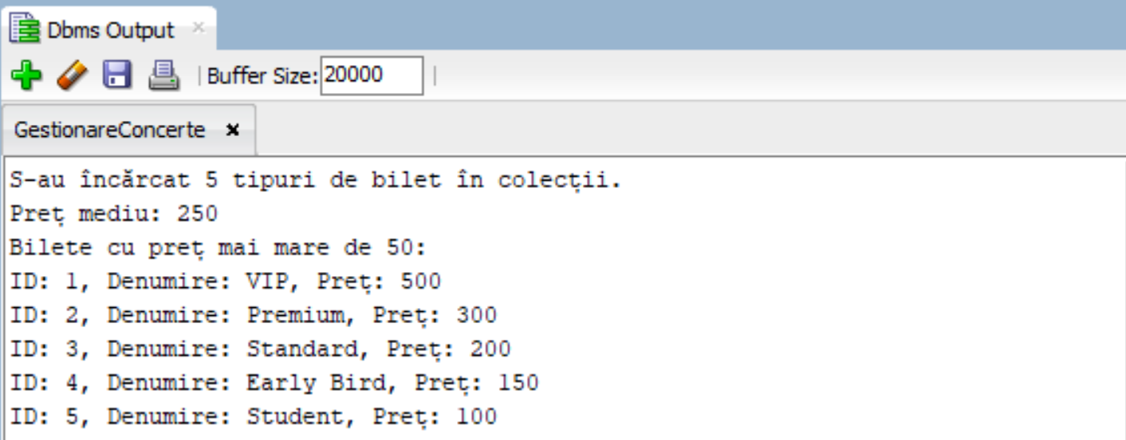

Figura 35 Interogarea rulării EXEC GESTIONARE_BILETE

În urma rulării procedurii GESTIONARE_BILETE, tabela MESAJE a fost populată cu informații relevante despre process.

În urma interogării SELECT * FROM MESAJE, tabela arată astfel:

Figura 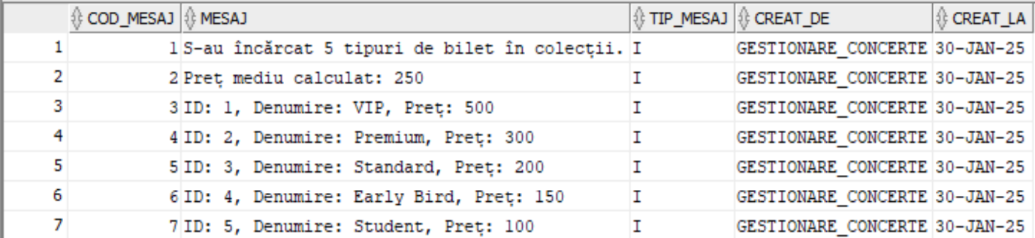36 Interogarea SELECT * FROM MESAJE

## 9.2. Subprogram stocat independent care să utilizeze 2 tipuri de cursoare

Următorul program este un subprogram stocat independent, implementat sub forma unei proceduri, care utilizează două tipuri de cursoare: un cursor simplu pentru a prelua lista artiștilor și un cursor parametrizat pentru a prelua genurile asociate fiecărui artist. Cursorul parametrizat este dependent de primul cursor, procesând genurile muzicale pe baza ID-ului artistului obținut din cursorul principal. Procedura afișează pentru fiecare artist detaliile acestuia (ID și nume), urmate de lista genurilor muzicale asociate. În caz de eroare, procedura salvează un mesaj descriptiv în tabelul mesaje din baza de date. Apelarea procedurii este demonstrată cu comanda EXEC.

Tabel 38 Cod pentru subprogram 2 tipuri cursoare AFISARE_ARTISTI_GENURI

|  |
| --- |
| CREATE OR REPLACE PROCEDURE AFISARE_ARTISTI_GENURI IS  -- Cursor pentru artiști - selectează ID-ul și numele fiecărui artist  CURSOR c_artisti IS  SELECT id_artist, nume_artist  FROM artist;  -- Cursor parametrizat pentru genurile unui artist - selectează genurile asociate unui artist specific  CURSOR c_genuri_artist (p_id_artist NUMBER) IS  SELECT g.nume_gen  FROM canta c  JOIN gen g ON c.id_gen = g.id_gen  WHERE c.id_artist = p_id_artist;  -- Variabile pentru stocarea datelor unui artist  v_id_artist artist.id_artist%TYPE; -- ID-ul artistului  v_nume_artist artist.nume_artist%TYPE;-- Numele artistului  -- Variabilă pentru stocarea numelui genului muzical  v_nume_gen gen.nume_gen%TYPE;  -- Variabilă pentru mesaje  v_mesaj VARCHAR2(255);  BEGIN  -- Deschiderea cursorului pentru artiști  OPEN c_artisti;  LOOP  -- Preluarea datelor despre artist  FETCH c_artisti INTO v_id_artist, v_nume_artist;  EXIT WHEN c_artisti%NOTFOUND; -- Ieșirea din buclă dacă nu mai sunt artiști  -- Construirea și inserarea mesajului pentru artist  v_mesaj := 'Artist: ' || v_nume_artist || ' (ID=' || v_id_artist || ') - Genuri:';  INSERT INTO mesaje (cod_mesaj, mesaj, tip_mesaj, creat_de, creat_la)  VALUES (seq_cod_mesaj.NEXTVAL, v_mesaj, 'I', USER, SYSDATE);  DBMS_OUTPUT.PUT_LINE(v_mesaj);  -- Deschiderea cursorului pentru genurile artistului curent  OPEN c_genuri_artist(v_id_artist);  LOOP  -- Preluarea datelor despre gen  FETCH c_genuri_artist INTO v_nume_gen;  EXIT WHEN c_genuri_artist%NOTFOUND; -- Ieșirea din buclă dacă nu mai sunt genuri  -- Construirea și inserarea mesajului pentru fiecare gen  v_mesaj := ' * ' || v_nume_gen;  INSERT INTO mesaje (cod_mesaj, mesaj, tip_mesaj, creat_de, creat_la)  VALUES (seq_cod_mesaj.NEXTVAL, v_mesaj, 'I', USER, SYSDATE);  DBMS_OUTPUT.PUT_LINE(v_mesaj);  END LOOP;  -- Închiderea cursorului pentru genuri  CLOSE c_genuri_artist;  -- Separator pentru afișare clară  v_mesaj := '------------------------------------';  INSERT INTO mesaje (cod_mesaj, mesaj, tip_mesaj, creat_de, creat_la)  VALUES (seq_cod_mesaj.NEXTVAL, v_mesaj, 'I', USER, SYSDATE);  DBMS_OUTPUT.PUT_LINE(v_mesaj);  END LOOP;  -- Închiderea cursorului pentru artiști  CLOSE c_artisti;  EXCEPTION  -- Tratarea cazului în care apare o eroare  WHEN OTHERS THEN  -- Construirea și inserarea mesajului de eroare  v_mesaj := 'Eroare la procesarea procedurii: ' || SQLERRM;  INSERT INTO mesaje (cod_mesaj, mesaj, tip_mesaj, creat_de, creat_la)  VALUES (seq_cod_mesaj.NEXTVAL, v_mesaj, 'E', USER, SYSDATE);  DBMS_OUTPUT.PUT_LINE(v_mesaj);  END;  / |

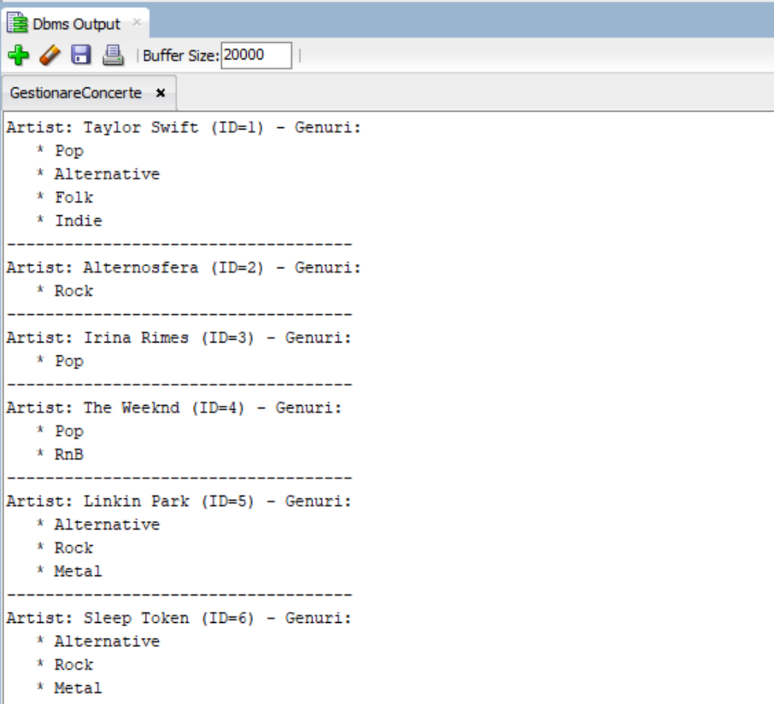Cu ajutorul apelării procedurii EXEC AFISARE_ARTISTI_GENURI, se va afișa:

Figura 37 Afisarea apelării EXEC AFISARE_ARTISTI_GENURI

Tabelul MESAJE se extinde cu noile informații introduse, iar acesta devine:

Figura 38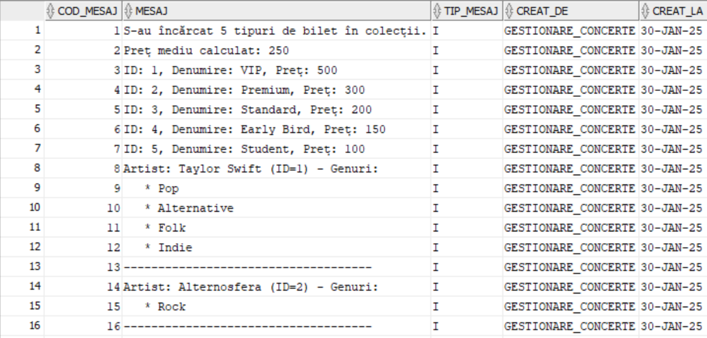 Popularea tabelului MESAJE dupa executarea AFISARE_ARTISTI_GENURI

## 9.3. Subprogram stocat independent de tip funcție

Acest subprogram stocat independent de tip funcție își propune calcularea totală a prețurilor biletelor cumpărate de un utilizator pentru un concert specific, utilizând într-o singură comandă SQL trei dintre tabelele definite. Funcția verifică existența utilizatorului și a concertului în baza de date, iar toate excepțiile posibile sunt tratate, inclusiv două excepții proprii, altele decât cele predefinite la nivel de sistem.

Tabel 39 Subprogram de tip funcție PL/SQL pentru calculul sumelor biletelor unui utilizator la un concert

|  |
| --- |
| CREATE OR REPLACE FUNCTION CALCUL_TOTAL_BILETE(  p_id_utilizator UTILIZATOR.ID_UTILIZATOR%TYPE,  p_id_concert CONCERT.ID_CONCERT%TYPE  )  RETURN VARCHAR2  IS  -- Excepție utilizator inexistent  ex_user_not_found EXCEPTION;  -- Excepție concert inexistent  ex_concert_not_found EXCEPTION;  -- Cod eroare -20001 pentru utilizator inexistent  PRAGMA EXCEPTION_INIT(ex_user_not_found, -20001);  -- Cod eroare -20002 pentru concert inexistent  PRAGMA EXCEPTION_INIT(ex_concert_not_found, -20002);  -- Suma totală a biletelor  v_total TIP_BILET.PRET_BILET%TYPE;  -- Număr utilizatori găsiți  v_count_user NUMBER;  -- Număr concerte găsite  v_count_concert NUMBER;  -- Nume utilizator și concert  v_user_name UTILIZATOR.PRENUME%TYPE;  v_concert_name CONCERT.NUME_CONCERT%TYPE;  -- Rezultatul final formatat  v_result VARCHAR2(4000);  -- Variabilă pentru mesaj  v_mesaj VARCHAR2(255);  BEGIN  -- Verificare existență utilizator  SELECT COUNT(*)  INTO v_count_user  FROM UTILIZATOR  WHERE ID_UTILIZATOR = p_id_utilizator;  IF v_count_user = 0 THEN  RAISE ex_user_not_found;  END IF;  -- Verificare existență concert  SELECT COUNT(*)  INTO v_count_concert  FROM CONCERT  WHERE ID_CONCERT = p_id_concert;  IF v_count_concert = 0 THEN  RAISE ex_concert_not_found;  END IF;  -- Obținerea numelui utilizatorului  SELECT PRENUME || ' ' || NUME_FAMILIE  INTO v_user_name  FROM UTILIZATOR  WHERE ID_UTILIZATOR = p_id_utilizator;  -- Obținerea numelui concertului  SELECT NUME_CONCERT  INTO v_concert_name  FROM CONCERT  WHERE ID_CONCERT = p_id_concert;  -- Calculare sumă totală a biletelor  SELECT SUM(t.PRET_BILET)  INTO v_total  FROM BILET b  JOIN TIP_BILET t ON b.ID_TIP_BILET = t.ID_TIP_BILET  JOIN CONCERT c ON b.ID_CONCERT = c.ID_CONCERT  WHERE b.ID_UTILIZATOR = p_id_utilizator  AND b.ID_CONCERT = p_id_concert;  IF v_total IS NULL THEN  v_total := 0;  END IF;  -- Formatăm rezultatul final  v_result := 'ID Utilizator: ' || p_id_utilizator || CHR(10) ||  'Nume Utilizator: ' || v_user_name || CHR(10) ||  'ID Concert: ' || p_id_concert || CHR(10) ||  'Nume Concert: ' || v_concert_name || CHR(10) ||  'Total Pret Bilete: ' || v_total;  -- Inserare mesaj în tabelul `Mesaje`  v_mesaj := 'Calcul total bilet pentru utilizator ID ' || p_id_utilizator ||  ' și concert ID ' || p_id_concert || ': ' || v_total;  INSERT INTO Mesaje (cod_mesaj, mesaj, tip_mesaj, creat_de, creat_la)  VALUES (seq_cod_mesaj.NEXTVAL, v_mesaj, 'I', USER, SYSDATE);  RETURN v_result;  EXCEPTION  -- Tratarea excepției: utilizator inexistent  WHEN ex_user_not_found THEN  v_mesaj := 'Utilizatorul cu ID ' || p_id_utilizator || ' nu există.';  INSERT INTO Mesaje (cod_mesaj, mesaj, tip_mesaj, creat_de, creat_la)  VALUES (seq_cod_mesaj.NEXTVAL, v_mesaj, 'E', USER, SYSDATE);  RETURN v_mesaj;  -- Tratarea excepției: concert inexistent  WHEN ex_concert_not_found THEN  v_mesaj := 'Concertul cu ID ' || p_id_concert || ' nu există.';  INSERT INTO Mesaje (cod_mesaj, mesaj, tip_mesaj, creat_de, creat_la)  VALUES (seq_cod_mesaj.NEXTVAL, v_mesaj, 'E', USER, SYSDATE);  RETURN v_mesaj;  -- Tratarea altor erori  WHEN OTHERS THEN  v_mesaj := 'A apărut o eroare: ' || SQLERRM;  INSERT INTO Mesaje (cod_mesaj, mesaj, tip_mesaj, creat_de, creat_la)  VALUES (seq_cod_mesaj.NEXTVAL, v_mesaj, 'E', USER, SYSDATE);  RETURN v_mesaj;  END;  / |

În continuare, se va apela funcția definită anterior prin crearea unui bloc anonim PL/SQL. Acest bloc va trimite ca parametri id-ul utilizatorului și id-ul concertului către funcție. Funcția va returna suma totală a prețurilor biletelor cumpărate, iar rezultatul va fi afișat.

|  |
| --- |
| DECLARE  -- Variabilă pentru a stoca rezultatul funcției  v_result VARCHAR2(4000);  BEGIN  -- Caz 1 => rezultat valid  DBMS_OUTPUT.PUT_LINE('CAZ 1 => REZULTAT VALID');  DBMS_OUTPUT.PUT_LINE(CALCUL_TOTAL_BILETE(1, 2));  DBMS_OUTPUT.PUT_LINE('----------------------------------');    -- Caz 2 => utilizator inexistent  DBMS_OUTPUT.PUT_LINE('CAZ 2 => UTILIZATOR INEXISTENT');  DBMS_OUTPUT.PUT_LINE(CALCUL_TOTAL_BILETE(999, 2));  DBMS_OUTPUT.PUT_LINE('----------------------------------');  -- Caz 3 => concert inexistent  DBMS_OUTPUT.PUT_LINE('CAZ 3 => CONCERT INEXISTENT');  DBMS_OUTPUT.PUT_LINE(CALCUL_TOTAL_BILETE(2, 999));  DBMS_OUTPUT.PUT_LINE('----------------------------------');  -- Caz 4 => rezultat 0 (utilizator fără bilete pentru concert)  DBMS_OUTPUT.PUT_LINE('CAZ 4 => UTILIZATOR FĂRĂ BILETE');  DBMS_OUTPUT.PUT_LINE(CALCUL_TOTAL_BILETE(3, 1));  DBMS_OUTPUT.PUT_LINE('----------------------------------');  END; |

Această interogare afișează în DBMS Output rezultatele funcției pentru mai multe cazuri distincte, fiecare separat de o linie. Structura output-ului include:

1. Caz valid: Afișează informațiile complete despre utilizator, concert și suma totală a biletelor.
2. Caz utilizator inexistent: Afișează un mesaj de eroare specific pentru un utilizator care nu există în baza de date.
3. Caz concert inexistent: Afișează un mesaj de eroare pentru un concert inexistent.
4. Caz utilizator fără bilete: Indică că utilizatorul nu a cumpărat bilete pentru concertul respectiv, cu suma totală de 0.

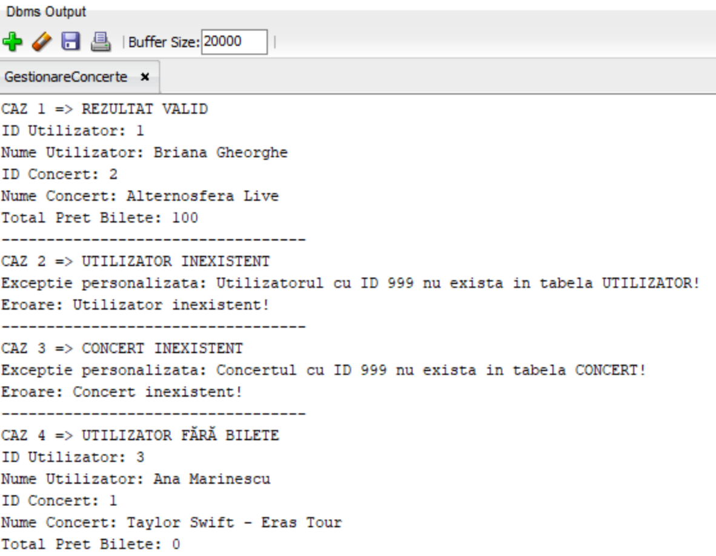

Figura 39 Afisarea rularii subprogramului pentru calculul sumelor biletelor unui utilizator la un concert

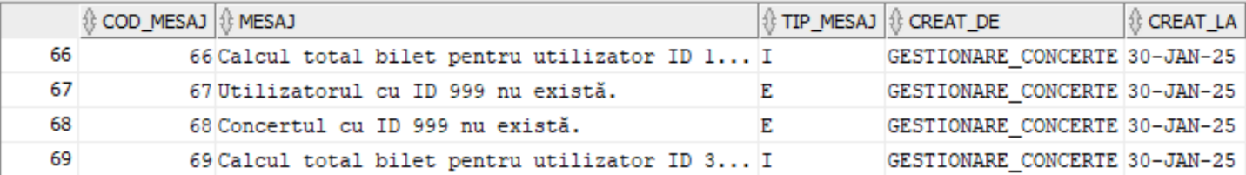În urma execuției anterioare, tabelul MESAJE se extinde cu următoarele informații:

Figura 40 Popularea tabelei de mesaje dupa executarea subprogramului pentru calculul sumelor biletelor unui utilizator la un concert

## 9.4. Trigger de tip LMD la nivel de comandă

Codul de mai jos definește un trigger de tip LMD la nivel de comandă, care se activează automat după fiecare operație de inserare în tabelul BILET. Scopul acestui trigger este să înregistreze un mesaj informativ în tabelul MESAJE de fiecare dată când un nou bilet este adăugat.

Tabel 40 Codul pentru Trigger de tip LMD la nivel de comandă

|  |
| --- |
| CREATE OR REPLACE TRIGGER TRG_LOG_BILET  -- Declanșatorul se activează după o operație de inserare în tabelul BILET  AFTER INSERT ON BILET  BEGIN  -- Introducerea unui mesaj în tabelul MESAJE pentru a documenta acțiunea  INSERT INTO MESAJE (cod_mesaj, mesaj, tip_mesaj, creat_de, creat_la)  VALUES (  -- Cod unic pentru mesaj, generat de secvență  seq_cod_mesaj.NEXTVAL,  'A fost adăugat un bilet în tabelul BILET.', -- Mesaj descriptiv al acțiunii  'I', -- Tipul mesajului: Informativ  USER, -- Utilizatorul care a realizat inserarea  SYSDATE -- Data și ora la care a fost realizată inserarea  );  END;  / |

 Pentru a testa trigger-ul, se adaugă un bilet în tabela BILET cu ajutorul interogării INSERT INTO BILET (ID_CONCERT, ID_UTILIZATOR, ID_TIP_BILET) VALUES (5, 8, 1);. După efectuarea comenzii, trigger-ul inserează automat un rând nou în tabela MESAJE.

Figura 41 Afisarea testului asupra trigger-ului de tip LMD

## 9.5. Trigger de tip LMD la nivel de linie

Codul de mai jos definește un trigger de tip LMD la nivel de linie, care este declanșat după fiecare inserare a unui rând în tabelul BILET. Trigger-ul are rolul de a actualiza numărul de locuri disponibile pentru un concert atunci când un utilizator cumpără un bilet. Se verifică mai întâi dacă există locuri disponibile pentru concertul selectat, iar dacă sunt, numărul acestora scade cu 1. În cazul în care locurile disponibile au ajuns la 0, operațiunea este blocată, iar utilizatorul primește o eroare. De asemenea, pentru fiecare modificare reușită, se loghează informații despre actualizare în tabelul MESAJE.

Tabel 41 Tabel cu codul pentru trigger-ul de tip LMD la nivel de linie

|  |
| --- |
| CREATE OR REPLACE TRIGGER TRG_UPDATE_LOCURI_DISPONIBILE  BEFORE INSERT ON BILET  FOR EACH ROW  DECLARE  locuri_disponibile INTEGER;  BEGIN  -- Selectarea numărului de locuri disponibile pentru concertul specificat  SELECT LOCURI_DISPONIBILE  INTO locuri_disponibile  FROM CONCERT  WHERE ID_CONCERT = :NEW.ID_CONCERT  FOR UPDATE; -- Se blochează rândul pentru actualizare ulterioară  -- Verificarea dacă mai sunt locuri disponibile  IF locuri_disponibile > 0 THEN  -- Actualizarea locurilor disponibile  UPDATE CONCERT  SET LOCURI_DISPONIBILE = LOCURI_DISPONIBILE - 1  WHERE ID_CONCERT = :NEW.ID_CONCERT;  -- Introducerea unui mesaj informativ în tabelul MESAJE  INSERT INTO MESAJE (cod_mesaj, mesaj, tip_mesaj, creat_de, creat_la)  VALUES (  seq_cod_mesaj.NEXTVAL,  'Un bilet a fost achiziționat. Locuri disponibile scăzute pentru concertul cu ID ' || :NEW.ID_CONCERT,  'I',  USER,  SYSDATE  );  -- Adăugare mesaj de avertizare dacă locurile disponibile sunt sub 5  IF locuri_disponibile - 1 < 5 THEN  INSERT INTO MESAJE (cod_mesaj, mesaj, tip_mesaj, creat_de, creat_la)  VALUES (  seq_cod_mesaj.NEXTVAL,  'Atenție: Mai puțin de 5 locuri disponibile pentru concertul cu ID ' || :NEW.ID_CONCERT,  'W',  USER,  SYSDATE  );  END IF;  ELSE  -- Inserare mesaj de eroare în tabelul MESAJE  INSERT INTO MESAJE (cod_mesaj, mesaj, tip_mesaj, creat_de, creat_la)  VALUES (  seq_cod_mesaj.NEXTVAL,  'Eroare: Nu mai sunt locuri disponibile pentru concertul cu ID ' || :NEW.ID_CONCERT,  'E',  USER,  SYSDATE  );  -- Aruncarea erorii  RAISE_APPLICATION_ERROR(-20002, 'Nu mai sunt locuri disponibile pentru acest concert.');  END IF;  END;  / |

Pentru a testa acest trigger, voi adăuga un concert nou cu un număr limitat de locuri disponibile și voi insera bilete peste această limită, astfel încât să declanșez eroarea.

Tabel 32 Cod pentru adaugarea unui concert, pentru a testa trigger-ul LMD la nivel de linie

|  |
| --- |
| -- Inserare concert Sleep Token la Arenele Romane, în mai 2025, cu 5 locuri disponibile  INSERT INTO CONCERT (ID_LOCATIE, NUME_CONCERT, DATA_ORA_CONCERT, CAPACITATE_CONCERT, LOCURI_DISPONIBILE)  VALUES (3, 'Sleep Token - Arenele Romane', TO_DATE('2025-05-10 19:30', 'YYYY-MM-DD HH24:MI'), 5, 5);  -- Asociere Sleep Token (ID_ARTIST = 6) cu noul concert în tabelul GAZDUIESTE  INSERT INTO GAZDUIESTE (ID_CONCERT, ID_ARTIST)  VALUES ((SELECT ID_CONCERT FROM CONCERT WHERE NUME_CONCERT = 'Sleep Token - Arenele Romane'), 6);  -- inseram biletele  INSERT INTO BILET (ID_CONCERT, ID_UTILIZATOR, ID_TIP_BILET) VALUES (8, 1, 1); -- VIP pentru Briana  INSERT INTO BILET (ID_CONCERT, ID_UTILIZATOR, ID_TIP_BILET) VALUES (8, 2, 2); -- Premium pentru Adrian  INSERT INTO BILET (ID_CONCERT, ID_UTILIZATOR, ID_TIP_BILET) VALUES (8, 3, 3); -- Standard pentru Ana  INSERT INTO BILET (ID_CONCERT, ID_UTILIZATOR, ID_TIP_BILET) VALUES (8, 6, 3); -- Standard pentru Alex  INSERT INTO BILET (ID_CONCERT, ID_UTILIZATOR, ID_TIP_BILET) VALUES (8, 5, 5); -- Student pentru Mihai --eroare |

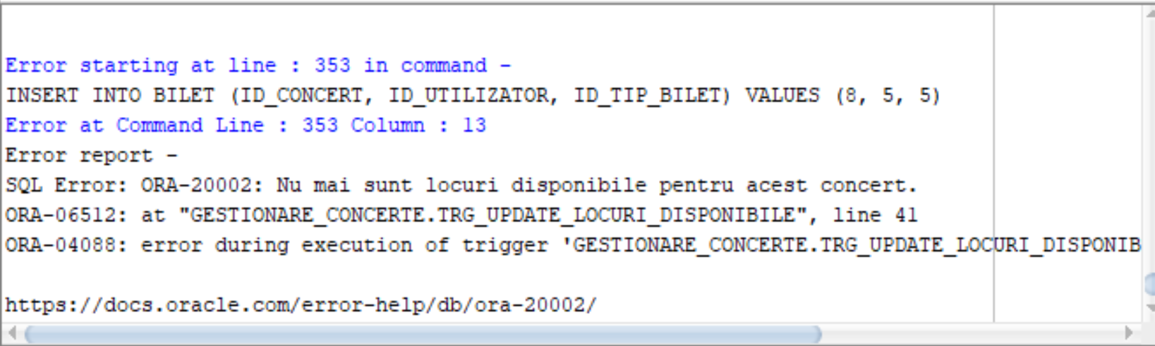Inserarea ultimul bilet va oferi eroare următoare, deoarece nu mai există locuri disponibile

Figura 41 Afisarea mesajului de eroare in cazul in care nu mai există locuri disponibile

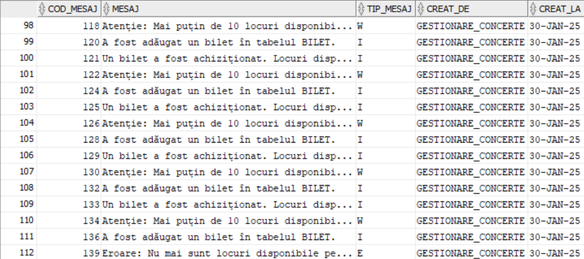După modificările efectuate anterior, tabelul MESAJE va conține noile înregistrări generate de trigger:

Figura 42 Actualizarea tabelului MESAJE cu noile înregistrări generate de trigger

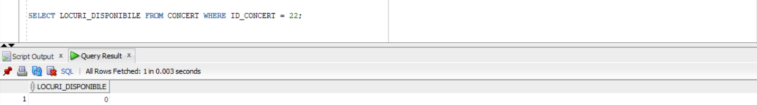Totodată, putem verifica numărul de locuri disponibile pentru concert, confirmând că acestea au ajuns la 0.

Figura 43 Verificarea numarului de locuri disponibile dupa apelarea trigger-ului

## 9.6. Trigger de tip LDD

Codul de mai jos definește un trigger de tip DDL la nivel de schemă, care este declanșat după fiecare operațiune de tip DROP sau ALTER asupra oricărui obiect din schema curentă. Trigger-ul verifică dacă modificarea afectează tabelul LOCATIE. Dacă tabelul LOCATIE este subiectul acțiunii, tipul operațiunii (DROP sau ALTER) este identificat folosind variabila ORA_SYSEVENT. Ulterior, un mesaj descriptiv este logat în tabelul MESAJE, indicând operațiunea efectuată și utilizatorul care a inițiat modificarea. Astfel, trigger-ul permite monitorizarea și auditarea modificărilor critice asupra tabelului LOCATIE.

Tabel 43 Cod pentru trigger-ul de tip LDD

|  |
| --- |
| CREATE OR REPLACE TRIGGER TRG_LOCATION_DDL  AFTER DROP OR ALTER ON SCHEMA  DECLARE  v_actiune VARCHAR2(50);  v_nume_tabel VARCHAR2(50);  BEGIN  -- Obținem numele obiectului afectat  v_nume_tabel := ORA_DICT_OBJ_NAME;  -- Obținem acțiunea declanșatoare (DROP, ALTER, etc.)  v_actiune := ORA_SYSEVENT;  -- Verificăm dacă modificarea este asupra tabelului LOCATIE  IF v_nume_tabel = 'LOCATIE' THEN  -- Logăm modificarea în tabelul MESAJE  INSERT INTO MESAJE (cod_mesaj, mesaj, tip_mesaj, creat_de, creat_la)  VALUES (  seq_cod_mesaj.NEXTVAL,  'Operațiune ' || v_actiune || ' efectuată asupra tabelului LOCATIE.',  'W', -- Warning  USER,  SYSDATE  );  END IF;  END;  / |

Pentru a verifica triggerul, voi adăuga și voi șterge o coloană din tabelul LOCATIE. Codul inserat este:

Tabel 44 verificarea trigger-ului de tip LDD prin adăugarea si ștergerea unei coloane din tabelul LOCATIE

|  |
| --- |
| ALTER TABLE LOCATIE ADD COL_TEST NUMBER(5);  ALTER TABLE LOCATIE DROP COLUMN COL_TEST; |

După modificările efectuate anterior, tabelul MESAJE va conține noile înregistrări generate de trigger:

Figura 44 Actualizarea tabelului MESAJE cu înregistrările generate de trigger-ul de tip LDD

## 9.7. Pachet care să conțină toate obiectele definite anterior

Pachetul denumit PKG_GESTIUNE_CONCERTE, conține trei subprograme stocate independente și trei triggeri. Procedura GESTIONARE_BILETE manipulează date din tabelele legate de bilete și salvează mesaje în tabelul MESAJE. Procedura AFISARE_ARTISTI_GENURI utilizează două cursoare (unul simplu și unul parametrizat) pentru a afișa artiștii și genurile corespunzătoare. Funcția CALCUL_TOTAL_BILETE calculează suma prețurilor biletelor unui utilizator pentru un concert, folosind excepții personalizate. De asemenea, pachetul definește prin execuții dinamice trei triggeri: unul la nivel de comandă (inserare în BILET), unul la nivel de linie (actualizare locuri disponibile în CONCERT înainte de inserare în BILET) și unul de tip DDL (monitorizare operațiuni DROP și ALTER asupra tabelului LOCATIE).

Prima dată, se definește pachetul care conține proceduri și funcții pentru gestionarea concertelor, afișarea informațiilor despre artiști și genuri, calculul totalului biletelor și crearea triggerilor necesari.

Tabel 45 Definirea pachetului care conține proceduri si funcții pentru gestionarea concertelor

|  |
| --- |
| CREATE OR REPLACE PACKAGE PKG_GESTIUNE_CONCERTE AS  PROCEDURE GESTIONARE_BILETE;  PROCEDURE AFISARE_ARTISTI_GENURI;  FUNCTION CALCUL_TOTAL_BILETE(  p_id_utilizator UTILIZATOR.ID_UTILIZATOR%TYPE,  p_id_concert CONCERT.ID_CONCERT%TYPE  ) RETURN VARCHAR2;  PROCEDURE CREARE_TRIGGERE;  PROCEDURE TESTARE_TRIGGER_BILET;  END PKG_GESTIUNE_CONCERTE;  / |

Se implementează logica pachetului, detaliind modul în care sunt realizate operațiunile declarate, inclusiv gestionarea colecțiilor, cursoarelor și a triggerilor dinamici.

Tabel 46 Cod-ul pentru pachetul ce conține toate trigger-ele

|  |
| --- |
| CREATE OR REPLACE PACKAGE BODY PKG_GESTIUNE_CONCERTE AS  ------------------------------------------------------------------------------  -- 1. Procedura GESTIONARE_BILETE (nemodificată)  ------------------------------------------------------------------------------  PROCEDURE GESTIONARE_BILETE IS  TYPE t_bilet_denumire_varray IS VARRAY(10) OF VARCHAR2(50);  TYPE t_bilet_pret_nested IS TABLE OF NUMBER;  TYPE t_bilet_index_by IS TABLE OF NUMBER INDEX BY BINARY_INTEGER;  v_bilet_id t_bilet_index_by;  v_bilet_denum t_bilet_denumire_varray;  v_bilet_pret t_bilet_pret_nested;  CURSOR c_tip_bilet IS  SELECT ID_TIP_BILET, TIP_BILET, PRET_BILET  FROM TIP_BILET  ORDER BY ID_TIP_BILET;  i BINARY_INTEGER := 0;  pret_total NUMBER := 0;  v_mesaj VARCHAR2(255);  v_user VARCHAR2(40);  BEGIN  v_user := USER;  v_bilet_denum := t_bilet_denumire_varray();  v_bilet_pret := t_bilet_pret_nested();  FOR j IN c_tip_bilet LOOP  i := i + 1;  v_bilet_id(i) := j.ID_TIP_BILET;  IF v_bilet_denum.COUNT < v_bilet_denum.LIMIT THEN  v_bilet_denum.EXTEND;  v_bilet_denum(v_bilet_denum.COUNT) := j.TIP_BILET;  END IF;  v_bilet_pret.EXTEND;  v_bilet_pret(v_bilet_pret.COUNT) := j.PRET_BILET;  pret_total := pret_total + j.PRET_BILET;  END LOOP;  v_mesaj := 'S-au încărcat ' || i || ' tipuri de bilet în colecții.';  INSERT INTO MESAJE (cod_mesaj, mesaj, tip_mesaj, creat_de, creat_la)  VALUES (seq_cod_mesaj.NEXTVAL, v_mesaj, 'I', v_user, SYSDATE);  IF i > 0 THEN  v_mesaj := 'Preț mediu calculat: ' || (pret_total / i);  INSERT INTO MESAJE (cod_mesaj, mesaj, tip_mesaj, creat_de, creat_la)  VALUES (seq_cod_mesaj.NEXTVAL, v_mesaj, 'I', v_user, SYSDATE);  ELSE  v_mesaj := 'Nu s-au găsit bilete pentru calculul prețului mediu.';  INSERT INTO MESAJE (cod_mesaj, mesaj, tip_mesaj, creat_de, creat_la)  VALUES (seq_cod_mesaj.NEXTVAL, v_mesaj, 'W', v_user, SYSDATE);  END IF;  FOR k IN 1..v_bilet_pret.COUNT LOOP  IF v_bilet_pret(k) > 50 THEN  v_mesaj := 'ID: ' || v_bilet_id(k)  || ', Denumire: ' || v_bilet_denum(k)  || ', Preț: ' || v_bilet_pret(k);  INSERT INTO MESAJE (cod_mesaj, mesaj, tip_mesaj, creat_de, creat_la)  VALUES (seq_cod_mesaj.NEXTVAL, v_mesaj, 'I', v_user, SYSDATE);  END IF;  END LOOP;  END GESTIONARE_BILETE;  ------------------------------------------------------------------------------  -- 2. Procedura AFISARE_ARTISTI_GENURI (nemodificată)  ------------------------------------------------------------------------------  PROCEDURE AFISARE_ARTISTI_GENURI IS  CURSOR c_artisti IS  SELECT id_artist, nume_artist  FROM artist; -- Presupun că există o coloană nume_artist  CURSOR c_genuri_artist(p_id_artist NUMBER) IS  SELECT g.nume_gen  FROM canta c  JOIN gen g ON c.id_gen = g.id_gen  WHERE c.id_artist = p_id_artist;  v_id_artist artist.id_artist%TYPE;  v_nume_artist artist.nume_artist%TYPE;  v_nume_gen gen.nume_gen%TYPE;  v_mesaj VARCHAR2(255);  BEGIN  OPEN c_artisti;  LOOP  FETCH c_artisti INTO v_id_artist, v_nume_artist;  EXIT WHEN c_artisti%NOTFOUND;  v_mesaj := 'Artist: ' || v_nume_artist  || ' (ID=' || v_id_artist || ') - Genuri:';  INSERT INTO MESAJE (cod_mesaj, mesaj, tip_mesaj, creat_de, creat_la)  VALUES (seq_cod_mesaj.NEXTVAL, v_mesaj, 'I', USER, SYSDATE);  OPEN c_genuri_artist(v_id_artist);  LOOP  FETCH c_genuri_artist INTO v_nume_gen;  EXIT WHEN c_genuri_artist%NOTFOUND;  v_mesaj := ' * ' || v_nume_gen;  INSERT INTO MESAJE (cod_mesaj, mesaj, tip_mesaj, creat_de, creat_la)  VALUES (seq_cod_mesaj.NEXTVAL, v_mesaj, 'I', USER, SYSDATE);  END LOOP;  CLOSE c_genuri_artist;  v_mesaj := '------------------------------------';  INSERT INTO MESAJE (cod_mesaj, mesaj, tip_mesaj, creat_de, creat_la)  VALUES (seq_cod_mesaj.NEXTVAL, v_mesaj, 'I', USER, SYSDATE);  END LOOP;  CLOSE c_artisti;  END AFISARE_ARTISTI_GENURI;  ------------------------------------------------------------------------------  -- 3. Funcția CALCUL_TOTAL_BILETE (MODIFICATĂ pentru PRENUME / NUME_FAMILIE)  ------------------------------------------------------------------------------  FUNCTION CALCUL_TOTAL_BILETE(  p_id_utilizator UTILIZATOR.ID_UTILIZATOR%TYPE,  p_id_concert CONCERT.ID_CONCERT%TYPE  ) RETURN VARCHAR2  IS  v_total NUMBER;  v_result VARCHAR2(4000);  v_count NUMBER;  -- Vom folosi un singur string pentru numele utilizatorului,  -- combinând PRENUME și NUME_FAMILIE  v_nume_util VARCHAR2(200);  v_nume_concert CONCERT.NUME_CONCERT%TYPE;  BEGIN  -- 1) Verificam existenta utilizatorului  SELECT COUNT(*)  INTO v_count  FROM UTILIZATOR  WHERE ID_UTILIZATOR = p_id_utilizator;  IF v_count = 0 THEN  RETURN '1 Eroare: Utilizator inexistent!';  END IF;  -- Citim prenumele si numele de familie  SELECT PRENUME || ' ' || NUME_FAMILIE  INTO v_nume_util  FROM UTILIZATOR  WHERE ID_UTILIZATOR = p_id_utilizator;  -- 2) Verificam existenta concertului  SELECT COUNT(*)  INTO v_count  FROM CONCERT  WHERE ID_CONCERT = p_id_concert;  IF v_count = 0 THEN  RETURN '1 Eroare: Concert inexistent!';  END IF;  -- Citim numele concertului  SELECT NUME_CONCERT  INTO v_nume_concert  FROM CONCERT  WHERE ID_CONCERT = p_id_concert;  -- 3) Calculeaza suma biletelor  SELECT SUM(t.PRET_BILET)  INTO v_total  FROM BILET b  JOIN TIP_BILET t ON b.ID_TIP_BILET = t.ID_TIP_BILET  WHERE b.ID_UTILIZATOR = p_id_utilizator  AND b.ID_CONCERT = p_id_concert;  IF v_total IS NULL THEN  v_total := 0;  END IF;  -- 4) Construim raspunsul  v_result := 'ID Utilizator: ' || p_id_utilizator  || ' - Nume: ' || v_nume_util  || CHR(10)  || 'ID Concert: ' || p_id_concert  || ' - Nume Concert: ' || v_nume_concert  || CHR(10)  || 'Total Bilete: ' || v_total;  RETURN v_result;  END CALCUL_TOTAL_BILETE;  ------------------------------------------------------------------------------  -- 4. Procedura CREARE_TRIGGERE (nemodificată)  ------------------------------------------------------------------------------  PROCEDURE CREARE_TRIGGERE IS  BEGIN  DBMS_OUTPUT.PUT_LINE('Creare/recreare triggeri...');  EXECUTE IMMEDIATE q'[  CREATE OR REPLACE TRIGGER trg_log_bilet  AFTER INSERT ON BILET  BEGIN  INSERT INTO MESAJE (cod_mesaj, mesaj, tip_mesaj, creat_de, creat_la)  VALUES (  seq_cod_mesaj.NEXTVAL,  'A fost adăugat un bilet în tabelul BILET.',  'I',  USER,  SYSDATE  );  END;  ]';  EXECUTE IMMEDIATE q'[  CREATE OR REPLACE TRIGGER trg_update_locuri_disponibile  BEFORE INSERT ON BILET  FOR EACH ROW  DECLARE  locuri_disponibile INTEGER;  BEGIN  SELECT LOCURI_DISPONIBILE  INTO locuri_disponibile  FROM CONCERT  WHERE ID_CONCERT = :NEW.ID_CONCERT  FOR UPDATE;  IF locuri_disponibile > 0 THEN  UPDATE CONCERT  SET LOCURI_DISPONIBILE = LOCURI_DISPONIBILE - 1  WHERE ID_CONCERT = :NEW.ID_CONCERT;  INSERT INTO MESAJE (cod_mesaj, mesaj, tip_mesaj, creat_de, creat_la)  VALUES (  seq_cod_mesaj.NEXTVAL,  'Un bilet a fost achiziționat. Locuri disponibile scăzute pentru concertul cu ID ' || :NEW.ID_CONCERT,  'I',  USER,  SYSDATE  );  ELSE  RAISE_APPLICATION_ERROR(-20002, 'Nu mai sunt locuri disponibile pentru acest concert.');  END IF;  END;  ]';  END CREARE_TRIGGERE;  ------------------------------------------------------------------------------  -- 5. Procedura TESTARE_TRIGGER_BILET (nemodificată)  ------------------------------------------------------------------------------  PROCEDURE TESTARE_TRIGGER_BILET IS  BEGIN  INSERT INTO BILET (ID_CONCERT, ID_UTILIZATOR, ID_TIP_BILET)  VALUES (1, 1, 2);  DBMS_OUTPUT.PUT_LINE('Testare triggeri completă.');  END TESTARE_TRIGGER_BILET;  END PKG_GESTIUNE_CONCERTE;  / |

Se apelează pachetul pentru a demonstra utilizarea funcționalităților implementate, testând procedurile și funcția în diferite scenarii.

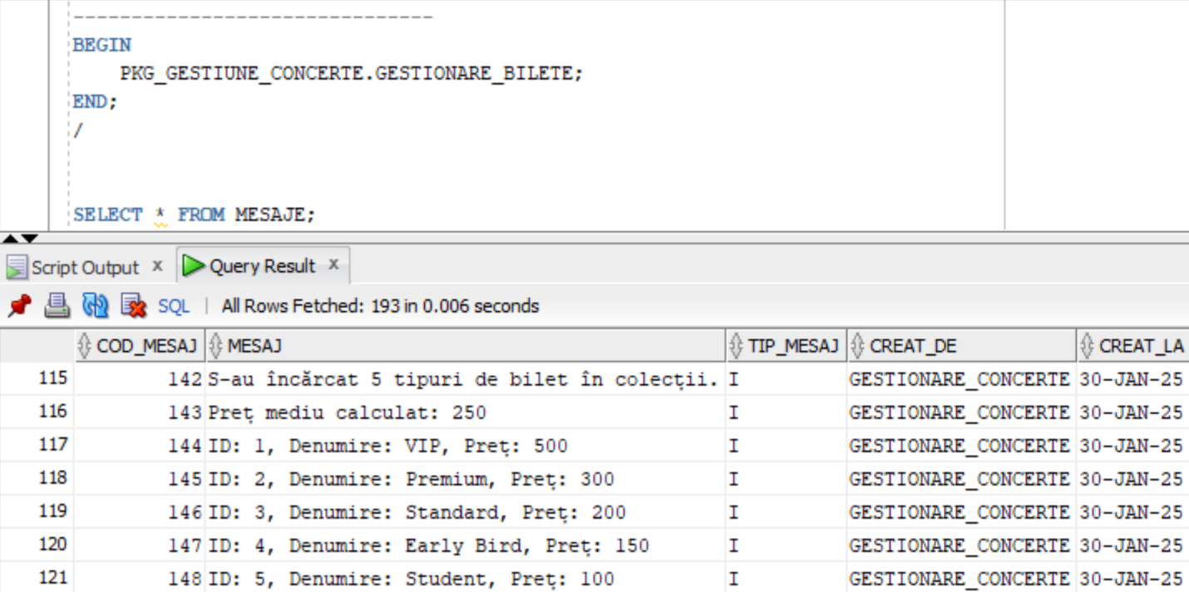 Apelararea PKG_GESTIUNE_CONCERTE.GESTIONARE_BILETE afișează:

Figura 45 Apelarea si afișarea PKG_GESTIUNE_CONCERTE.GESTIONARE_BILETE

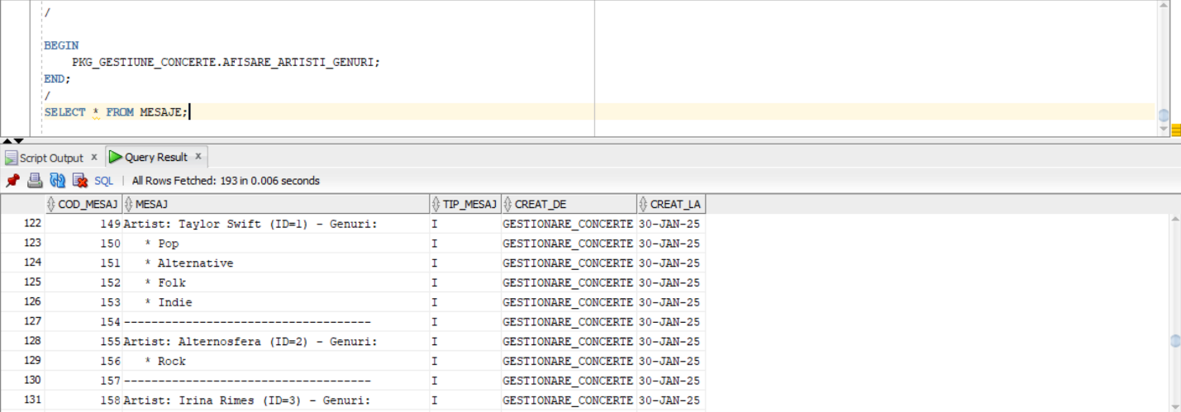Apelararea PKG_GESTIUNE_CONCERTE.AFISARE_ARTISTI_GENURI afișează:

Figura 46 Apelarea si afișarea PKG_GESTIUNE_CONCERTE.AFISARE_ARTISTI_GENURI

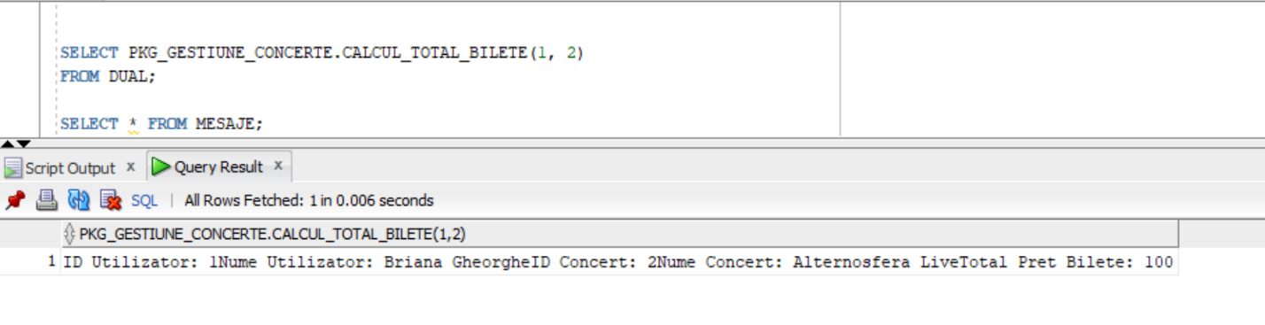Apelararea PKG_GESTIUNE_CONCERTE.CALCUL_TOTAL_BILETE(1, 2) afișează:

Figura 47 Apelarea si afișarea PKG_GESTIUNE_CONCERTE.CALCUL_TOTAL_BILETE(1, 2)

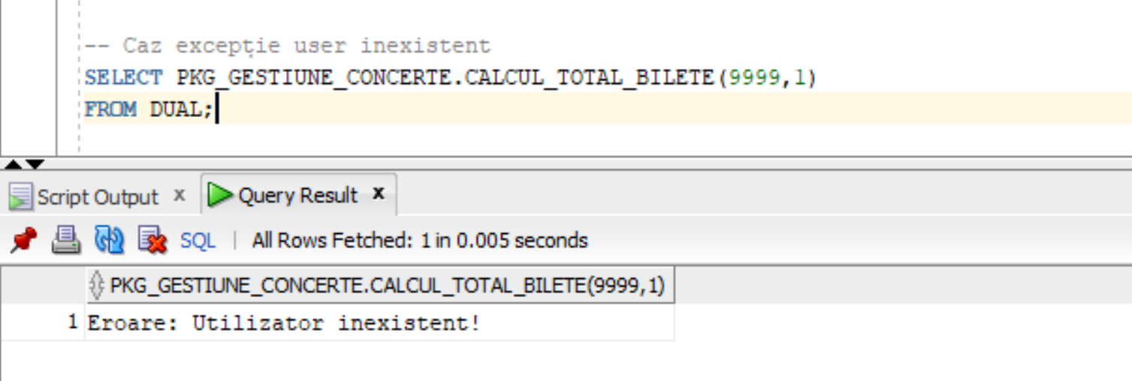

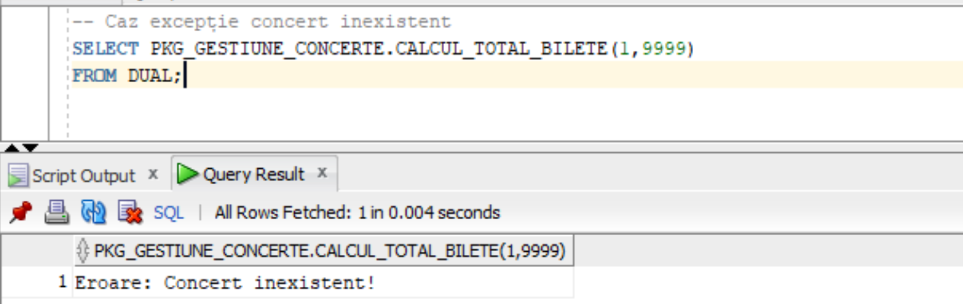

Figura 48 Afișarea mesajelor de eroare “Utilizator inexistent!” si “Concert inexistent!”

Caz excepție, concert inexistent:

Apelararea PKG_GESTIUNE_CONCERTE.CREARE_TRIGGERE afișează:

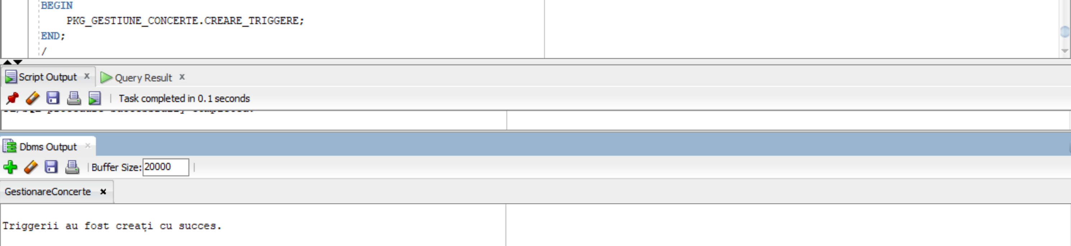

Figura 49 Apelararea PKG_GESTIUNE_CONCERTE.CREARE_TRIGGERE

Apelararea PKG_GESTIUNE_CONCERTE_TESTARE_TRIGGER_BILET afișează:

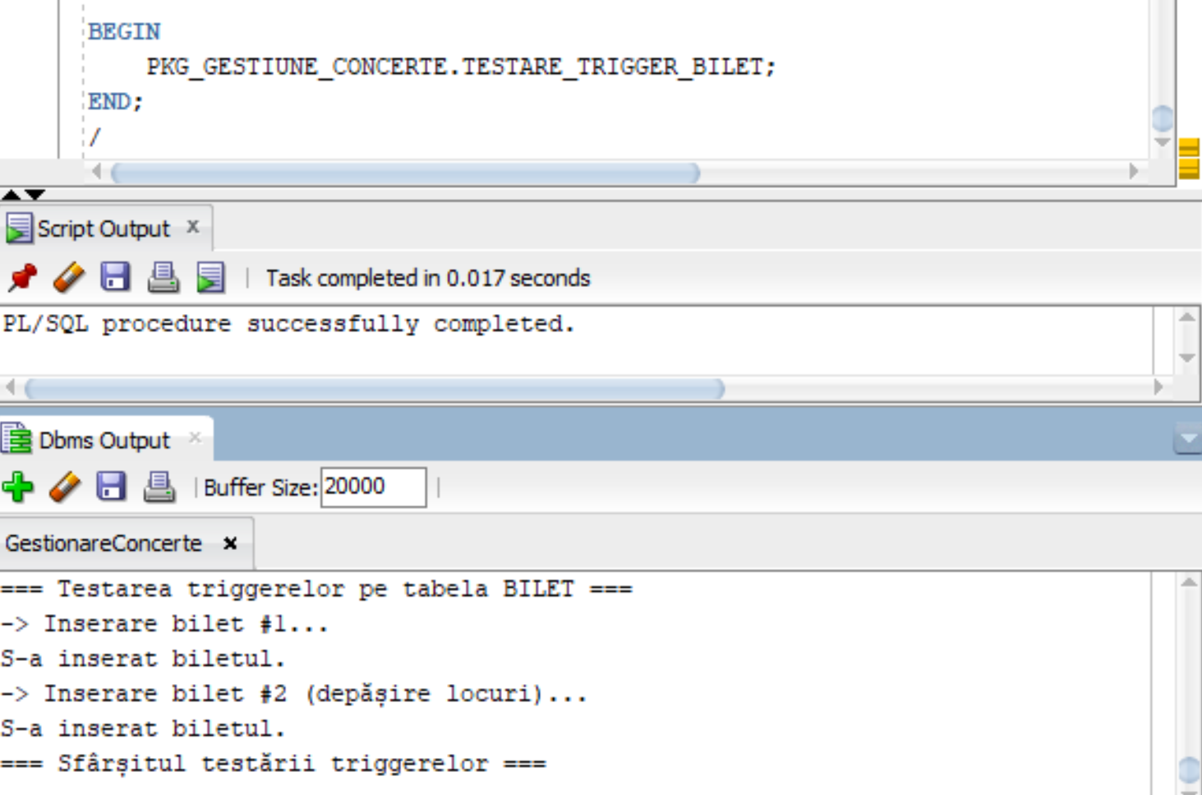

Figura 50 Apelararea si afișarea PKG_GESTIUNE_TESTARE_TRIGGER